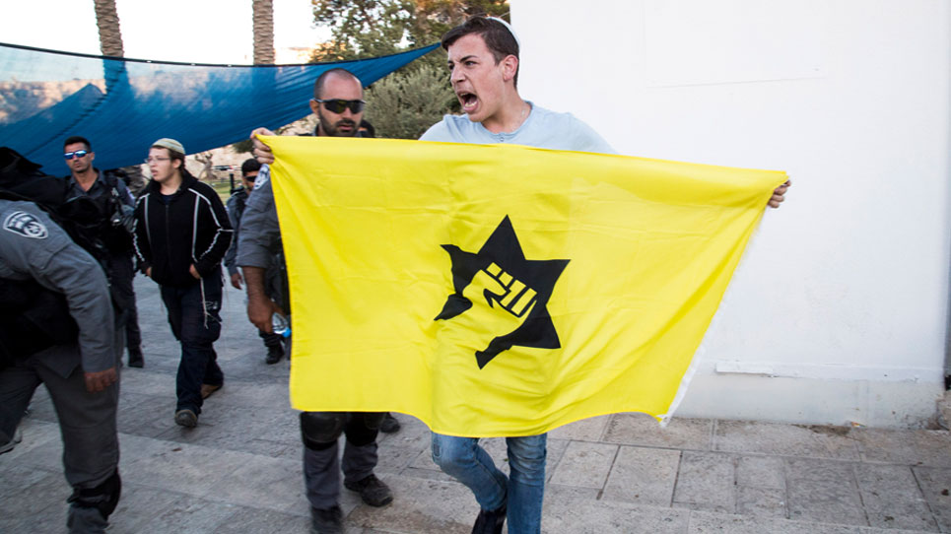
Aktivist in Jerusalem mit der faschistischen „Kach“-Fahne, 2015. Foto: Activestills
In der Mitte angekommen: Israels radikale Rechte
Dieser auf umfangreicher Recherche basierende Beitrag geht der Frage nach, wie Israels radikale Rechte den Mainstream erobert und erfolgreich die Hegemonie anstrebt. Wer sind die Akteure? Was sind ihre Ziele und welche ihre Strategien? Und wie eng sind sie mit staatlichen Strukturen verwachsen?
Ran Yosef Cohen
Die extreme Rechte hat es mit ihrem kruden Weltbild in den letzten 20 Jahren geschafft, ins Zentrum des politischen Diskurses in Israel vorzudringen. Die zentristischen und rechten Parteien, insbesondere der führende Likud, haben entscheidende Elemente davon aufgegriffen und übernommen. Die zunehmende Dominanz von Ideen, die in Israel früher als inakzeptabel und eher als bedauerliche Randerscheinungen galten, kann auf verschiedene externe und interne Faktoren zurückgeführt werden. Zum einen wären da auf globaler Ebene der Aufstieg des Populismus, die Wirtschaftskrise 2008 und die als Bedrohung wahrgenommenen Auswirkungen der weltweiten Migrationsbewegungen, zum anderen auf lokaler Ebene die gewalttätige Zweite Intifada und der Abzug israelischer Truppen und Siedler*innen aus dem Gazastreifen im Jahr 2005. Dass Ideen der extremen Rechten ins politische Zentrum gelangen, hängt jedoch auch damit zusammen, dass diese sich gezielt dem Kampf um ideologische und kulturelle Hegemonie sowie dem Machtaufbau gewidmet haben: einerseits mit einer Fülle von Aktivitäten, die eine politische Lösung des israelisch-palästinensischen Konflikts durch den Aufbau eines Palästinenserstaats neben Israel erschweren, wenn nicht gänzlich verhindern; andrerseits durch Bestrebungen, einen tief greifenden Wertewandel im Land zu forcieren – hin zu einer Gesellschaft, in der das Individuum der Nation untergeordnet ist und erst durch die Anbindung an die Nation seinen eigentlichen Lebenssinn erlangt, in der Landbesitz heilig ist und jedes Opfer dafür als gerechtfertigt erscheint und in der ihre Interpretation religiöser jüdischer Werte einen höherer Stellenwert einnimmt als jede zivilgesellschaftliche beziehungsweise demokratische Einordnung.
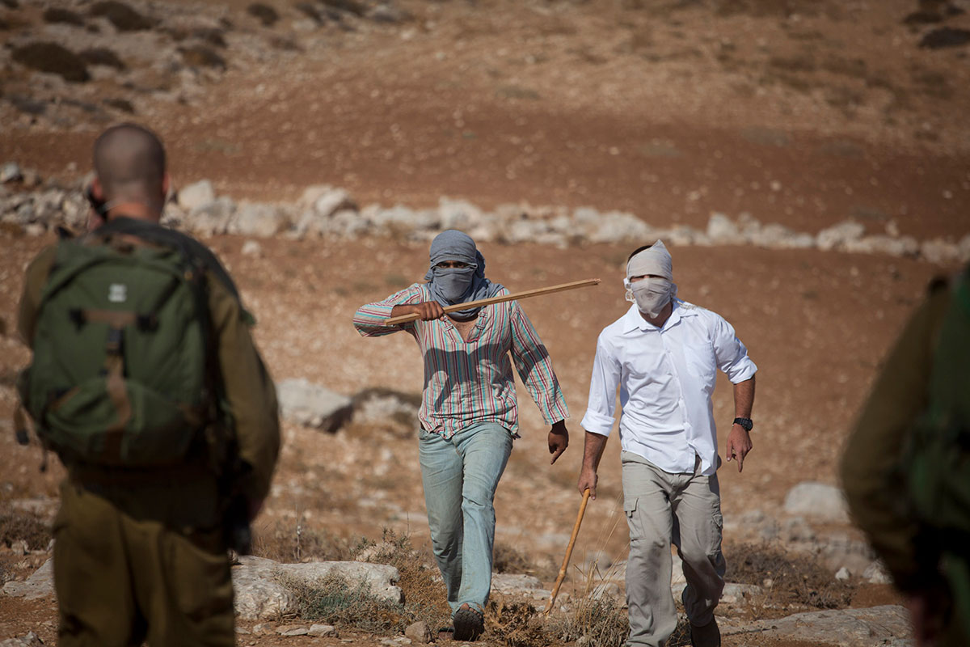
Israelische Soldaten schauen zu wie bewaffnete Siedler internationale Aktivist*innen und Palästinenser*innen bedrohen. Ma‘on Siedlung, Westbank. 2012
Die rechtsextreme Siedlungsbewegung verfolgt ihre Ziele mit verschiedenen Mitteln: Das erste ist der weitere Ausbau des Siedlungsprojekts, mit oder ohne offizielle Billigung der israelischen Regierung. Zusätzlich agieren im öffentlichen Raum verschiedene Gruppen, die ununterbrochen demokratische Institutionen angreifen, eine scharfe politische und soziale Polarisierung fördern, Oppositionelle als fünfte Kolonne brandmarken und eine breitangelegte Kampagne zur Diskreditierung der arabisch-palästinensischen Staatsbürger*innen Israels und der Linken (in Israel werden auch Liberale häufig als Linke bezeichnet) anführen. Diese Gruppen schaffen nach und nach ein öffentliches Bewusstsein, in dem alle, die es wagen, das Regime zu kritisieren oder abzulehnen, sei es eine Person oder eine Organisation, als Verräter abgestempelt werden.
Als weitere Strategien vonseiten der Rechten sind zu nennen: die Etablierung eines Narratives, das das linke Lager beschuldigt, jüdische Israelis zu benachteiligen und den «palästinensischen Feind» zu bevorzugen, offene Angriffe auf das Justizsystem, die Medien und zivilgesellschaftliche Organisationen, die Brandmarkung der Linken als ausländische Agenten, unermüdliche Bemühungen, das Vertrauen der Öffentlichkeit in demokratische Institutionen und Werte zu untergraben, und eine massive, gut organisierte Hetzkampagne gegen alle Akteure, die die rechte Regierung und insbesondere das Siedlungsprojekt infrage stellen. All dies ist inzwischen Bestandteil der politischen Arena in Israel und polarisiert die israelische Gesellschaft wie nie zuvor.
Im Folgenden werde ich versuchen, einen kurzen, nicht unbedingt vollständigen Überblick zu den dominanten rechten Kräften sowie zum Vorgehen der rechtsextremen Siedlerbewegung zu geben, mit denen sie sich ihren Weg in den israelischen Mainstream geebnet haben.

Machtaufbau
Das Eindringen der extremen Rechten ins Zentrum des Mainstreams in Israel geht einher mit dem umfangreichen Aufbau von Forschungseinrichtungen und Aktionsgruppen, die in der Regel auf eine massive Finanzierung aus den USA angewiesen sind. Es existieren inzwischen enge Beziehungen zwischen diesen Institutionen bzw. Initiativen und dem politischen Establishment. Nach Angaben des Forschungsinstituts Molad konnten sich diese Gruppen «als die stärkste Lobby in Israel in Relation zu ihrem Bevölkerungsanteil etablieren, bedenkt man, dass die Siedler*innen [in der Westbank, ohne Ost-Jerusalem – R.C.] nur 4,6 Prozent der israelischen Gesellschaft ausmachen.»[1]
Dieser Prozess hin zu einer hegemonialen Stellung folgt einem bekannten Schema: Auf den Ausbau eines umfassenden Netzwerks von Forschungsinstituten, die Strategien vorgeben sowie Positionspapiere und Gesetzesentwürfe ausarbeiten, folgen «aktivistische» Organisationen, von denen sich jede auf bestimmte Themen spezialisiert hat. Sie schaffen damit eine effektive Infrastruktur für die Medien- und Lobbyarbeit, mit der sie bestimmte Inhalte und Forderungen in den öffentlichen Diskurs einspeisen können. Hinzu kommt die gezielte Ansiedlung von kleinen religiösen Gruppen[2] mitten in säkular geprägten Wohnvierteln, die dort eine religiös-nationalistische Agenda lancieren. Zudem bauen die Rechten neue Medien zur Beeinflussung der öffentlichen Meinung auf. All diese Elemente verfolgen ein gemeinsames Ziel und bestärken sich gegenseitig.
In den letzten 20 Jahren kam es zur Gründung von Dutzenden Institutionen und Organisationen, die die politische und zivilgesellschaftliche Landschaft in Israel grundlegend verändert haben. Diese «bildeten neue Führungskräfte aus, formulierten politische Strategien, lancierten Gesetzesinitiativen, drängten rechte Politiker*innen in die von ihnen gewollte Richtung und bestimmen die Tagesordnung in Israel».[3] Zu den bekanntesten gehören die folgenden: die studentische Bewegung Im Tirtzu, NGO-Monitor, Israel Academia Monitor, Ad Kan (widmet sich der Bespitzelung von Menschenrechtsaktivist*innen und Dozent*innen und skandalisiert die Geldquellen von linken Gruppierungen und Menschenrechtsorganisationen), Regavim, Women in Green, My Israel (engagiert sich vor allem online für die Annexion der besetzten Gebiete), Israel Land Fund, Fund for Nurturing the Zionist Idea, Horizon for Settlement (erwirbt Land in der Westbank und unterstützt den Ausbau von Siedlungen), Shomron Residents’ Committee und Benjamin Residents’ Committee (beide verstehen sich als Interessenvertretung der Siedler*innen), The Jewish Statesmanship Center, Institute for Zionist Strategies, das Jerusalem Center for Public Affairs, das Kohelet Policy Forum (Training von Führungskräften und Ausarbeitung von Strategien), Meshilut: The Movement for Governability and Democracy, Legal Forum for the Land of Israel (führt Gerichtsverfahren und vertritt eine extreme neoliberale Agenda) und My Truth (Organisation von Reservist*innen, die sich eigens gegen die besatzungskritische Reservisten-Organisation Breaking the Silence gebildet hat).
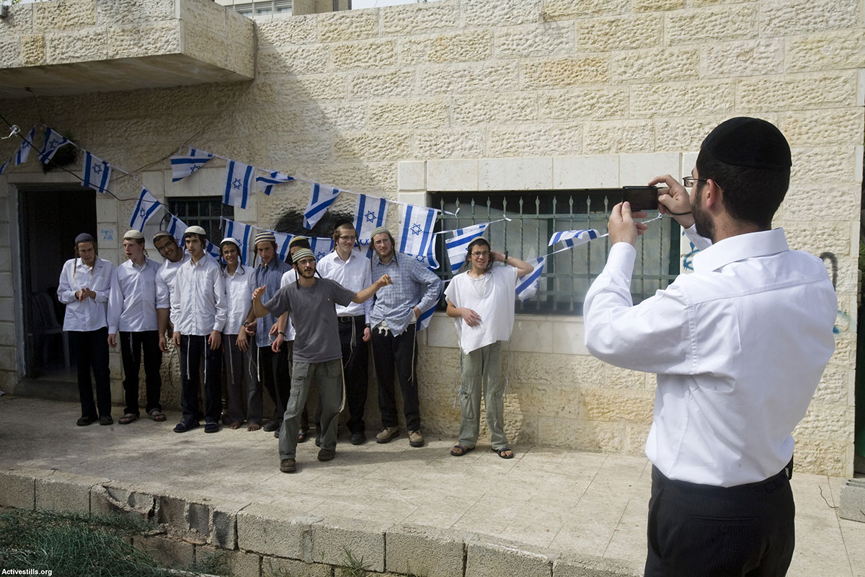
Radikale Siedler übernehmen ein Haus in Sheikh Jarrah, Ost Jerusalem, 2010. Foto: Activestills
Die umfangreiche Konsolidierung dieses Netzwerks aus rechten Organisationen wird begleitet von einer engen Zusammenarbeit mit politischen Entscheidungsträger*innen, die Aktivist*innen dieser Organisationen bereits in politische Schlüsselpositionen und Regierungsämter gehievt hat. Auch umgekehrt funktioniert der Austausch. Erez Tadmor, der Gründer von Im Tirtzu, wurde zum Wahlkampfleiter der Regierungspartei Likud, während Sagi Kaizler, der vorher als Geschäftsführer des Shomron Residents’ Committees fungierte, für den Likud eine Kampagne zur Senkung der Wahlbeteiligung der arabischen Bevölkerung durchgeführt hat. Ayelet Shaked, die von 2006 bis 2008 das Büro von Premierminister Benjamin Netanjahu leitete, und Naftali Bennett, der in diesen Jahren Netanjahus Stabsleiter war, gründeten 2010 die Organisation My Israel. Danach sind sie in die Politik gegangen und haben Ministerposten bekleidet.[4] Bezalel Smotrich, einer der Gründer der Organisationen Regavim, Komemiyut und Horizon for Settlement, ist heute Verkehrsminister. Nach einem Bericht der Policy Working Group war Professor Gerald Steinberg, Gründer und Präsident von NGO-Monitor, vorher Mitglied des Führungsstabs im Büro des Premierministers und Berater des Außenministeriums sowie des dem Premierminister unterstellten Nationalen Sicherheitsrats. Laut Bericht ist das erklärte Ziel von NGO-Monitor, «Transparenz und Rechenschaftspflicht in Bezug auf die Tätigkeiten von Nichtregierungsorganisationen» zu stärken, aber jahrelange Erfahrungen zeigen, dass es das ultimative Ziel von NGO-Monitor ist, die Regierungspolitik zu verteidigen, die dazu beiträgt, die israelische Besatzung und Kontrolle über die palästinensischen Gebiete aufrechtzuerhalten.[5] Ran Baratz, Gründer der rechten Webseite Mida, und Yoaz Hendel, Vorsitzender des Institute for Zionist Strategies, waren zu verschiedenen Zeiten PR-Berater von Premierminister Netanjahu. Assaf Malach, Gründer des Jewish Statesmanship Center, wurde zum Vorsitzenden des Ausschusses für das Fach Staatsbürgerkunde im Bildungsministerium ernannt. Praktisch bedeutet diese Entwicklung eine graduelle Übernahme von Machtzentren im Justizsystem, in anderen staatlichen Institutionen und Regierungsämtern durch die Rechte sowie die Einbeziehung rechtsextremer Siedler*innen in zentrale politische Entscheidungsprozesse.
Im Laufe der Jahre und durch kontinuierliche Aufbauarbeit hat diese Infrastruktur es demokratiefeindlichen Gruppierungen ermöglicht, Dominanz zu erlangen, viele politische Machtzentren effektiv unter ihre Kontrolle zu bringen und in bislang beispielloser Weise die mediale und politische Tagesordnung zu beeinflussen. Neben dieser öffentlichen Infrastruktur arbeitet das extreme rechte Lager daran, ein Netzwerk von verschiedenen Schattenorganisationen aufzubauen, die hinter den Kulissen rechte Kampagnen begleiten.

Demonstration von rechten Israelis in der Nähe von Bethlehem in Reaktion auf die gekidnappten Jugendlichen. 2014. Foto: Activestills

Die Wiederauferstehung des Kahanismus
Bei den letzten Wahlen konnte beobachtet werden, wie die rassistische Ideologie des Kahanismus wie nie zuvor an politischer Legitimität gewinnt. Die kahanistische Bewegung hat ihren Ursprung in der vom US-amerikanischen Rabbiner Meir Kahane gegründeten und angeführten Jüdischen Verteidigungsliga und in der Kach-Partei. Die Bewegung vertritt folgende Positionen: Sie befürwortet die Zwangsumsiedlung aller Palästinenser*innen außerhalb des Heiligen Landes, sie glaubt an die jüdische Suprematie, fordert Kollektivstrafen für Palästinenser*innen und unterstützt terroristische Racheaktionen. Aufgrund dieser Positionen wurde die Bewegung zu den Knesset-Wahlen im Jahr 1988 nicht zugelassen und 1994 sogar zu einer terroristischen Vereinigung erklärt, nachdem einer ihrer Aktivisten, Baruch Goldstein, ein Massaker verübt hatte, bei dem er 29 muslimische Gläubige beim Gebet am Grab der Patriarchen in Hebron erschoss.
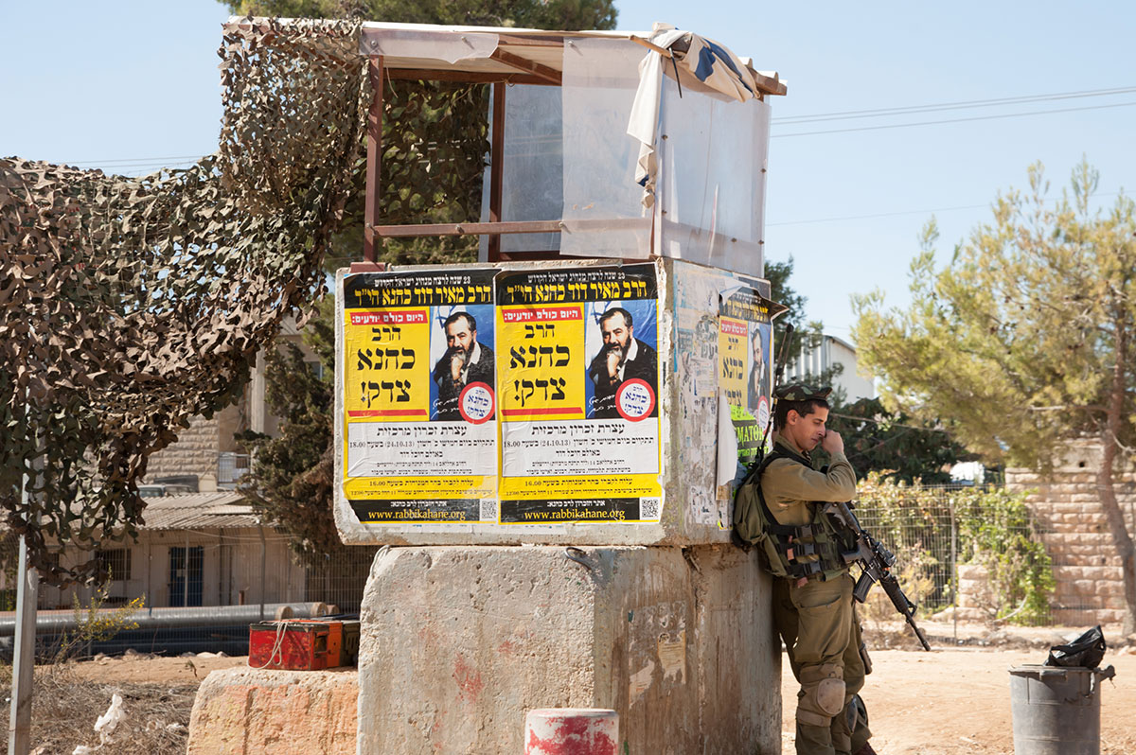
Poster mit einem Bild von Meir Kahane auf dem steht: “Kahane hatte Recht”, Gush Etzion Checkpoint, Westbank, 2013. Foto: Activestills
In der Vergangenheit achteten sowohl linke als auch rechte Politiker*innen darauf, sich von der kahanistischen Bewegung fernzuhalten und ihre Ablehnung von Rabbiner Kahanes Ideen und Reden zum Ausdruck zu bringen. Während seiner Zeit als Knesset-Abgeordneter hielt er seine Reden häufig vor leerem Plenum, weil Abgeordnete des gesamten politischen Spektrums aus Protest den Saal verließen, um ihre Abscheu gegenüber den von ihm vertretenen Positionen zu zeigen. Aber wie bereits erwähnt, kehrte die kahanistische Ideologie im Zuge der Wahlen 2019 in Israel auf die politische Bühne zurück, als Premierminister Netanjahu seine Haltung gegenüber den Vertreter*innen der Bewegung drastisch änderte und öffentlich für einen Zusammenschluss der kahanistischen Partei Otzma Jehudit (Jüdische Stärke) mit anderen extremen rechten Parteien wie der Nationalen Union und HaBajit HaJehudi (Jüdisches Heim) eintrat.
Was hat dazu geführt, dass der Kahanismus wieder politische Legitimität in Israel erlangt hat, 25 Jahre nachdem die Bewegung zu einer terroristischen Vereinigung erklärt worden war? Nach dem Verbot der Bewegung begannen ihre Aktivist*innen, eine neue organisatorische und strukturelle Infrastruktur aufzubauen – diesmal als ein loses Netzwerk von verschiedenen Verbänden und Gruppierungen. Die neuen Arbeitsstrukturen ergaben sich erzwungenermaßen aus dem politischen Verbot, führten aber dazu, dass die Vermittlung von kahanistischen Ansichten nun unter dem Deckmantel von gemeinnützigen Organisationen, religiöser Bildung und der Bekämpfung von Assimilation (sprich Beziehungen zwischen jüdischen und nicht-jüdischen Partner*innen) geschieht. Die geografische Verteilung, die Vielzahl der Organisationen und Körperschaften, die unzureichenden staatlichen Kontrollmechanismen sowie die Möglichkeiten, relativ problemlos Spenden im In- und Ausland zu sammeln – all dies hat es der Bewegung ermöglicht, nicht nur trotz des offiziellen Verbots zu gedeihen, sondern auch weitere gesellschaftliche Kreise zu erreichen und ihre Lehre zu verbreiten, mitunter sogar mit direkter oder indirekter finanzieller Unterstützung staatlicher Institutionen.
So wurde etwa im Jahr 1999 die Organisation Hemla (Barmherzigkeit) gegründet. Gemäß der beim Registrar für gemeinnützige Organisationen eingereichten Erklärung verfolgt Hemla Ziele wie Hilfe für Bedürftige (Verteilung von Kleidung, Unterstützung bei der Gewährung von Krediten etc.). Hinter der Gründung der Organisation standen bekannte kahanistische Aktivist*innen der verbotenen Kach-Partei. Unter dem Deckmantel der Gemeinnützigkeit wurden die Organisationsmitglieder vom Etikett des Kahanismus befreit und konnten wieder Aktivitäten kahanistischen Charakters nachgehen. So unterstützte Hemla etwa im Jahr 2002 den Kach-Aktivisten Baruch Ben-Yosef finanziell, der just zu dieser Zeit einen Verein mit dem Ziel gründete, das Verbot von Kach aufzuheben. Ben-Yosef wird übrigens bis heute vom FBI gesucht, als Hauptverdächtigter eines Mordanschlags gegen einen palästinensischen Friedensaktivisten in Kalifornien.[6] Der Vorsitzende von Hemla fungierte gleichzeitig auch als Direktor der von Rabbiner Meir Kahane zur Verbreitung seiner Lehre gegründeten religiösen Hochschule (Yeshiva of the Jewish Idea). Außerdem scheint Ben-Zion (Bentzi) Gopstein, eine zentrale Figur in Hemla, eine führende Rolle in einer anderen prominenten kahanistischen Organisation zur Bekämpfung von Assimilation, nämlich Lehava, zu spielen. Lehavas Aktivist*innen sind dafür bekannt, dass sie arabische Männer bedrohen, die verdächtigt werden, partnerschaftliche Beziehungen zu jüdischen Frauen zu haben. Ihre Aktionen waren so gewalttätig, rassistisch und extrem, dass der damalige Verteidigungsminister Mosche Jaalon (damals Likud) im Jahr 2015 die Rechtsabteilung seines Ministeriums prüfen ließ, ob Lehava zu einer terroristischen Vereinigung erklärt werden kann.[7] Trotz ihrer offensichtlichen kahanistischen Grundlagen erhielt die Organisation jahrelang Hunderttausende von Schekeln vom Ministerium für soziale Angelegenheiten,[8] um sich um junge Frauen in Notlagen zu kümmern – wobei es sich um Frauen handelt, die die Lehava-Aktivist*innen angeblich aus ihren Beziehungen mit arabischen Männern «gerettet» haben.
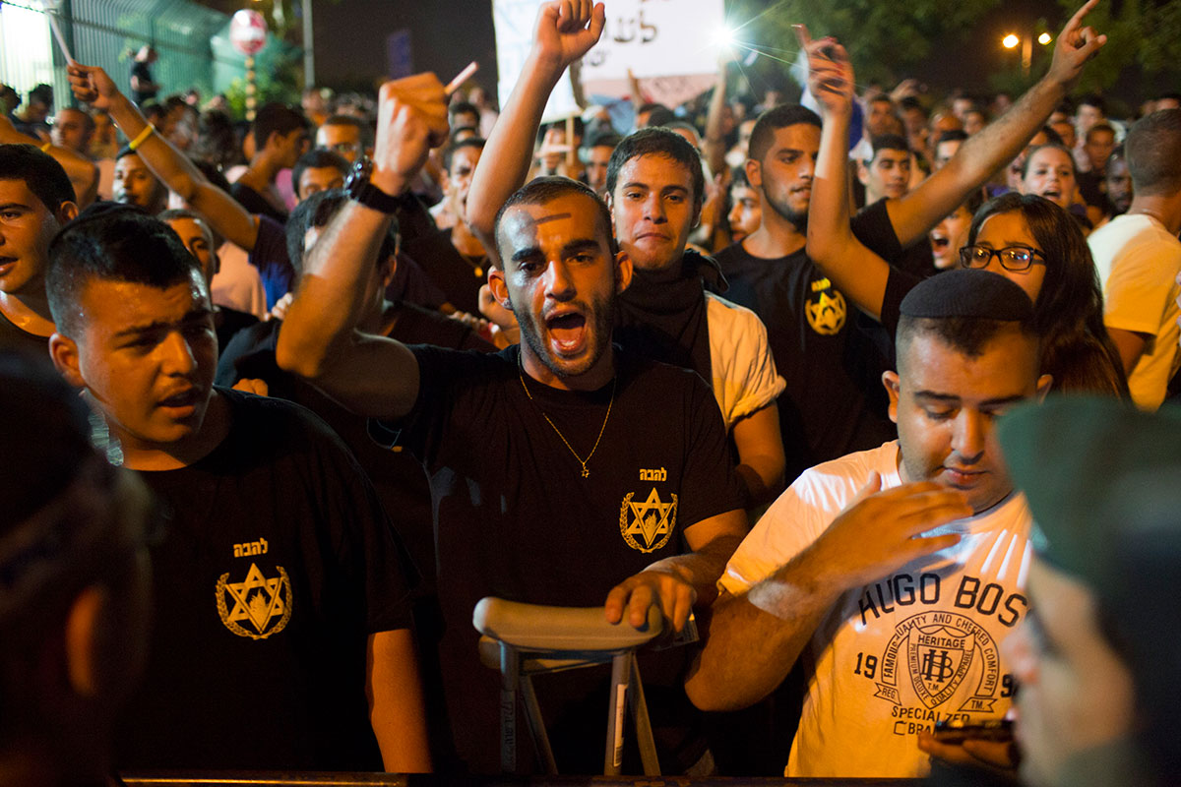
Mitglieder der „Lehava“-Organisation auf einem Protest gegen eine jüdisch-arabische Hochzeit in Rishon Letzion, Israel. 2014
Neben Hemla und Lehava entstand ein weit verzweigtes, kaum überschaubares Netzwerk von sowohl offiziellen als auch inoffiziellen gemeinnützigen Organisationen, die unter dem Deckmantel von Hilfs-, Wohltätigkeits- und Bildungsaktivitäten Kahanismus und rechtsextreme Positionen verbreiten und fördern. In der jüdischen Siedlung in Hebron zum Beispiel betreibt ein bekannter Kach-Aktivist mehrere gemeinnützige Vereine, die unter anderem Kontakte mit Soldaten, die in der Siedlung dienen, pflegen und sie bewirten. Diese Aktivitäten machten Schlagzeilen im Zuge der Hebron-Affäre im März 2016, in der sich herausstellte, dass der Soldat Elor Azaria, der einen schwerverwundeten am Boden liegenden palästinensischen Angreifer erschoss, von diesem Kach-Aktivisten indoktriniert worden war.
Eine andere gemeinnützige Organisation namens Fund to Save the People of Israel wurde beim Registrar eingetragen und begann Gelder für Lehava zu sammeln; und eine nicht eingetragene Basisorganisation namens Chasdei Meir [Kahane] unterstützt mit ihrer Arbeit die «Hilltop Youth»,[9] indem sie etwa ganze Ziegenherden für sie erwirbt und die Pflanzung von Bäumen um illegale Außenposten herum fördert, um die jüdische Inbesitznahme des Landes voranzutreiben.
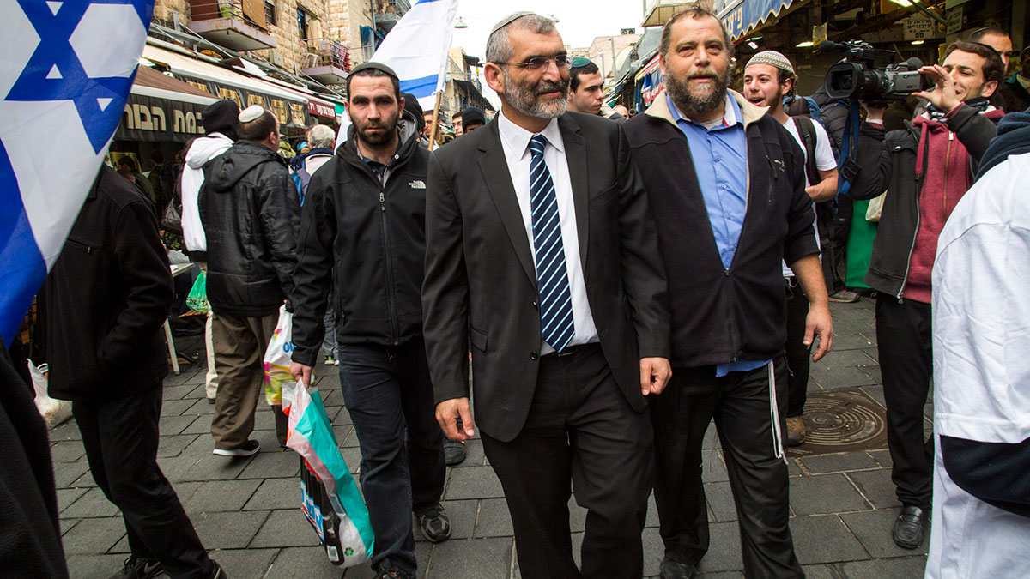
Michael Ben Ari von der „Otzma Yehudit“-Partei und Benzi Gopstei Kopf der „Lehava“ Organisation in Jerusalem, 2015. Foto: Activestills
So half der Ansatz der Auffächerung in offizielle gemeinnützige und andere Organisationen den ehemaligen Mitgliedern der kahanistischen Bewegung, wieder in die Öffentlichkeit zurückzukehren, ihre Stellung zu festigen, Unterstützer*innen zu rekrutieren und in einem langsamen, aber systematischen Prozess ihre Botschaften unter verschiedenen Namen an diverse Zielgruppen zu vermitteln. Wie bereits erwähnt, erfolgte die endgültige Legitimierung der Rückkehr des Kahanismus in den rechten Mainstream durch Premierminister Netanjahu bei den Wahlen im April 2019, als dieser sich erfolgreich um ein Zusammengehen der kahanistischen Partei Otzma Jehudit mit anderen rechten Parteien wie der Nationalen Union und Jüdisches Heim bemühte. Obwohl kein Mitglied der kahanistischen Partei in die Knesset gewählt wurde, war schon die Kandidatur der Partei, die vom Premierminister umworben und unterstützt wurde, ein großer Erfolg und hat ihr einen ehrenhaften Platz in der israelischen politischen Arena verliehen. Vor den Parlamentswahlen im März 2020 scheiterten die Verhandlungen über eine gemeinsame Wahlliste mit den anderen rechtsextremen Parteien. Otzma Jehudit tritt nun separat an.

Die «Price-Tag-Strategie»
«Price Tag» ist ein Oberbegriff für Gewalttaten und Terrorangriffe, die in der Regel von Siedler*innen als Reaktion auf palästinensische Angriffe oder auf den Abriss von Siedlerinfrastruktur durch die israelische Polizei oder Armee verübt werden. Diese Aktionen richten sich hauptsächlich gegen die palästinensische Zivilbevölkerung in der Westbank. Autos, Gebäude und Felder werden in Brand gesetzt, Menschen tätlich angegriffen. Nach mehr als einem Jahrzehnt solcher immer wiederkehrenden Aktionen lässt sich sagen, dass die bedeutendste Errungenschaft dieser Praktiken darin besteht, dass sie ein «Gleichgewicht des Terrors» gegenüber den staatlichen Institutionen geschaffen haben. Die Botschaft dieser Aktionen ist klar: Die Siedler*innen (oder zumindest ein Teil von ihnen) werden die Entscheidungen der Regierung und der Justiz nicht akzeptieren, sondern diesen mit Gewalt, einschließlich Terroranschlägen, begegnen. Indem die «Price-Tag-Aktivist*innen» so bedrohlich auftreten, beeinflussen sie den öffentlichen Diskurs: Jeder künftige Versuch, Siedlungen im Rahmen einer Lösung des israelisch-palästinensischen Konflikts zu räumen, scheint unrealisierbar, da er unkontrollierbare Gewalt, ja einen Bürgerkrieg auslösen würde.
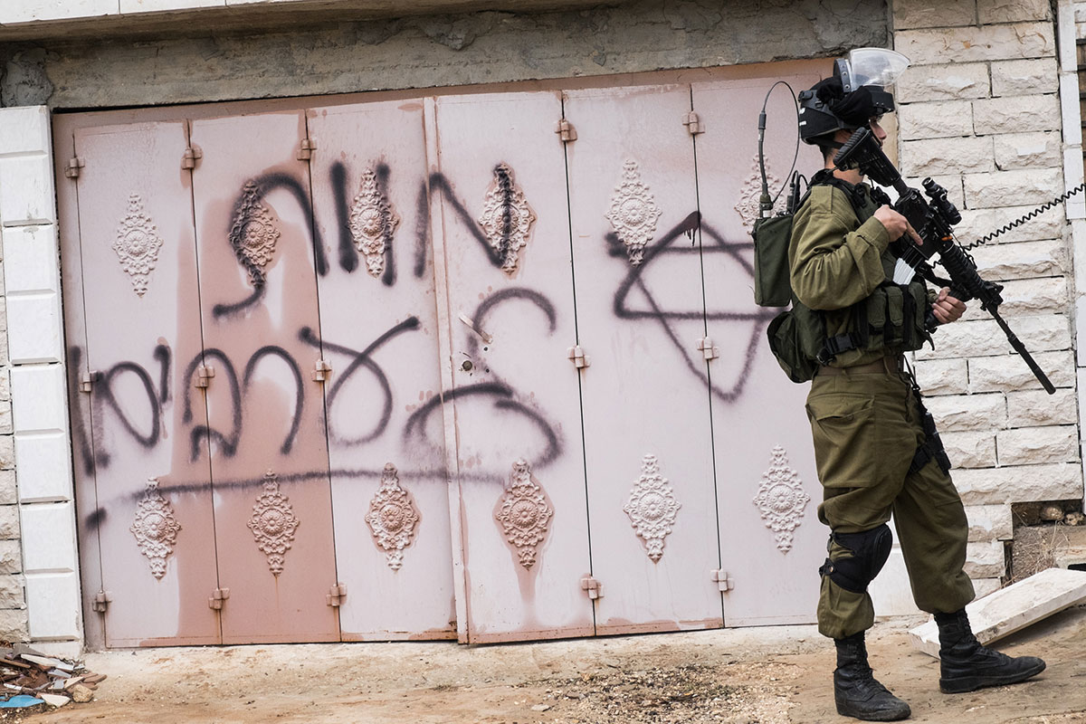
Brandanschlag im palästinensischen Dorf Khirbet Abu Falah in der Nähe von Ramallah. Auf der Wand steht: „Tod den Arabern“, Westbank, 2014. Foto: Activestills
Während viele es vorziehen, «Price Tag» als spontane Aktionen von Aktivist*innen zu bewerten, die als «Wildwuchs» bezeichnet werden, zeigt sich bei genauerer Betrachtung, dass dahinter ein präziser strategischer Plan steckt, der indirekt mit Geldern der israelischen Steuerzahler*innen finanziert wird. Diese gewalttätigen Praktiken tauchten 2008 zum ersten Mal unter diesem Namen auf, drei Jahre nach der Umsetzung des sogenannten Entflechtungsplans. Im Rahmen dieser großangelegten Maßnahme zog Israel seine Truppen aus dem Gazastreifen und aus einigen Orten im Norden der Westbank ab und räumte 25 Siedlungen, in denen 9.300 Siedler*innen lebten. Das Versagen der Rechten, die Räumung zu verhindern, war ein traumatisches Ereignis für die Siedler*innen und veränderte ihre Weltanschauung. Eine Studie über die Auswirkungen der «Entflechtung» auf den religiösen Zionismus zeigt, dass sie unter anderem das Vertrauen in die politische Führung unterminierte, die Einstellung gegenüber staatlichen Institutionen änderte und den Anteil derer erhöhte, die bereit sind, «gewaltsame Methoden im Kampf gegen den Staat zu verwenden».[10]
Die Frustration nach der «Entflechtung» sowie die steigende Bereitschaft zum gewaltsamen Kampf veranlassten einige führende Persönlichkeiten der Bewegung, einen aktiven Ansatz zu verfolgen, um künftig Räumungen von Siedlungen zu verhindern – nämlich die Androhung von Gewalt gegen die israelischen Sicherheitskräfte. 2008 unterstützte der damalige Vorsitzende des staatlichen Kommunalrats der Siedlungen von Samaria die Gründung des Shomron [Samaria] Residents‘ Committee mit finanziellen Zuwendungen vonseiten des Rats. 2010 wurde ein weiterer Verein, die gemeinnützige Organisation der Siedlungen von Benjamin (die in der Öffentlichkeit als Benjamin Residents’ Committee bekannt ist) mit Unterstützung des Vorsitzenden des staatlichen Benjamin-Regionalrats gegründet. Der Vorsitzende des Benjamin Residents’ Committee war einer der ersten, die den Begriff «Price Tag» verwendeten. Bereits 2008 sagte er: «Die Erfahrung zeigt, dass man Erfolg hat, wenn man gewalttätig und rücksichtlos ist und nicht versucht, [durch Worte] zu überzeugen, sondern einfach die Regierung auf die Knie zwingt, dann hat man Erfolg […] alles hat seinen Preis, und der israelische Staat muss sich überlegen, ob er bereit ist, die Konsequenzen zu tragen.»[11]
Die Siedlerkomitees (Residents’ Committees), die hinter der Entwicklung und Förderung der «Price-Tag-Strategie» stehen, wurden über Jahre weitgehend aus öffentlichen Mitteln finanziert. Laut in der Zeitung Yedioth Ahronoth veröffentlichten Rechercheergebnissen[12] sowie einer Studie des Forschungsinstituts Molad[13] erhielt das Shomron Residents‘ Committee in den Jahren 2008 bis 2013 mehr als 6,5 Millionen Schekel [zirka 1,5 Millionen Euro] vom Samaria Regional Council. Das Benjamin Residents’ Committee wiederum erhielt in den Jahren 2010 bis 2011 mehr als zwei Millionen Schekel [zirka 500.000 Euro] vom Benjamin Regional Council.[14] Die Vorsitzenden des Shomron Residents‘ Committee ziehen es zwar vor, dieses als «unabhängig und nicht an das Establishment gebunden» zu präsentieren,[15] aber das ist Augenwischerei. Ähnlich wie die Entwicklung des Netzwerks der kahanistischen Organisationen, die als gemeinnützige Hilfs- und Wohltätigkeitsorganisationen auftreten, scheint hier die Undurchsichtigkeit Image- und PR-Zwecken zu dienen, um zu verhindern, dass die gewalttätigen und illegalen Aktivitäten mit den Regional Councils in Verbindung gebracht werden – obwohl die Regional Councils die Siedlerkomitees unterstützen und mitunter deren einziger Geldgeber sind.
Im Laufe der Jahre hat die Zahl der «Price-Tag-Aktionen» zugenommen, und was als Versuch, die Räumung von Außenposten zu verhindern, begann, ist zu einer gegen Palästinenser*innen gerichteten Praxis geworden. Ende Oktober 2019 fällte das Amtsgericht in der israelischen Stadt Lod ein außergewöhnliches Urteil gegen einen Minderjährigen, dem eine Reihe von gegen Araber*innen verübte Straftaten vorgeworfen wurden, darunter die Beteiligung an einer Verschwörung zum Mord beim Brandanschlag in Duma – ein im Jahr 2015 verübter Terroranschlag, bei dem Molotowcocktails in ein Wohnhaus in dem palästinensischen Ort Duma geworfen wurden. Durch das entstandene Feuer starben das dort wohnende Ehepaar Dawabsheh und ihr 18 Monate alter Sohn. Das Urteil ist eines der seltenen zugänglichen Dokumente, die beschreiben, wie sich eine Gruppe rechter Aktivist*innen zusammengefunden und – in der Terminologie des Gerichts – als terroristische Vereinigung gehandelt hat. Die Aktivitäten der Gruppe basierten auf ideologischen Texten, in denen festgehalten ist, dass der Staat «Schwachstellen» habe, die es zu ausnutzen gilt, etwa durch das Anzetteln von Unruhen am Tempelberg, durch Aktionen, die sich gegen die jüdisch-arabische Koexistenz richten, oder Forderungen, dass religiöse Regeln auch im öffentlichen Raum Anwendung finden sollen. Ziel sei es, «all diese Pulverfässer anzuzünden […] durch die Untergrabung staatlicher Institutionen, bis zu einem Punkt, an dem die Juden entscheiden müssen, ob sie eine Revolution oder die Revolte unterdrücken wollen».[16] Diese Terrororganisation hat jedoch keinen offiziellen oder öffentlich bekannten Namen, und die von ihr begangenen Gewalttaten werden von der israelischen Öffentlichkeit lediglich als Teil einer Serie von Gewalttaten im Rahmen der sogenannten Price-Tag-Aktionen gesehen.
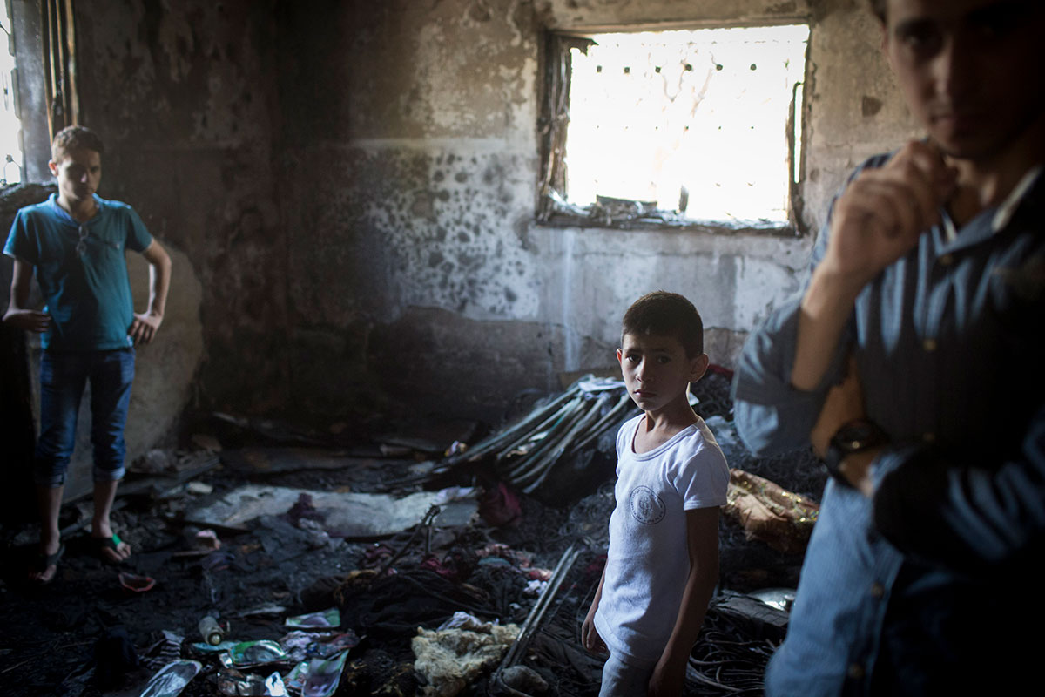
Zerstörtes Haus der Dawabsha Familie. Bei dem Brandanschlag starb ein 18 Monate altes Baby und mehrere Menschen wurden verletzt. Duma, Westbank, 2015. Foto: Activestills
An solchen Aktivitäten Beteiligte wurden bislang nur selten öffentlich verurteilt, vielmehr konnten einige von ihnen bedeutende Stellen im Regierungsapparat besetzen. 2019 wurde besagter Vorsitzender des Benjamin Regional Council zum Berater des Verteidigungsministers in Siedlungsangelegenheiten ernannt. Der Mann, unter dessen Wohnsitz das Shomron Residents’ Committee registriert ist, ist jetzt Vorsitzender des Samaria Regional Council, und der ehemalige Geschäftsführer des Shomron Residents’ Committee leitete 2019 die Wahlkämpfe des Likud und ließ unter anderem in Wahllokalen in arabischen Ortschaften versteckte Kameras installieren.

Der Kampf für eine Änderung des Status quo am Tempelberg / al-Haram al-Scharif
Die heiligen Stätten auf dem Tempelberg und die Frage der israelischen Souveränität dort gehören zu den komplexesten und sensibelsten Themen im Staat Israel. Sie führen zu ständigen Spannungen mit der palästinensischen Bevölkerung sowie mit der arabischen und muslimischen Welt. Aktionen, um es Jüdinnen und Juden zu ermöglichen, auf den Tempelberg bzw. in den Haram al-Scharif zu kommen, und um den Bau des dritten jüdischen Tempels zu fördern, begannen in sehr kleinem Ausmaß bereits in den 1980er Jahren. Sie wurden aber lange Zeit als Randproblem, als das Anliegen einer Handvoll Verrückter angesehen. Im letzten Jahrzehnt haben wir diesbezüglich einen dramatischen Wandel erlebt. Die Tempelberg-Bewegung hat stark an Dynamik gewonnen und es hat sich mit der Zeit ein gefestigtes Narrativ herausgebildet, wonach die Kontrolle über den Tempelberg ein Symbol israelischer Souveränität darstellt. Die zunehmende Fokussierung auf dieses Thema ermöglicht es der religiösen extremen Rechten, die Option auf einen auf jüdischem Recht beruhenden Staat (statt eines «jüdischen und demokratischen Staats») im öffentlichen Diskurs offenzuhalten. Damit fließt auch das Vorhaben der extremen Rechten, Israel zu einem nach jüdischem Recht regierten Staat zu machen, sowohl auf der praktischen als auch auf der symbolischen Ebene in den öffentlichen Diskurs mit ein. Die Bestrebungen, dieser ursprünglich marginalen Idee in der politischen Mitte Israels Akzeptanz zu verschaffen, waren so erfolgreich, dass Premierminister Netanjahu sich mehrmals gezwungen sah, Minister*innen und Knesset-Abgeordneten den Besuch auf dem Tempelberg aufgrund der Gefahr gewalttätiger Zusammenstöße zu verbieten. In der Zeitung Makor Rishon veröffentlichten Daten zufolge stieg die Zahl der jüdisch-israelischen Besucher*innen auf dem Tempelberg von 5.658 im Jahr 2009 auf 35.695 im Jahr 2018, also um mehr als das Sechsfache.[17]
Gemäß des akzeptierten Status quo ist das Gelände des Tempelbergs (al-Haram al-Scharif) ein Bereich für muslimische Gläubige, während die angrenzende Klagemauer Jüdinnen und Juden vorbehalten ist. Nun berufen sich viele der Tempelberg-Aktivist*innen auf die Religionsfreiheit, wenn sie fordern, den Status quo zu ändern und Jüdinnen und Juden den Zugang zum Tempelberg zu gewähren. Allerdings ist unverkennbar, dass hinter diesen Bemühungen, den Status quo am Tempelberg zu verändern, außer religiös-messianischen Aspirationen auch klare politische Interessen stehen. Diese zielen darauf ab, die Symbolik und Heiligkeit des Orts zu nutzen, um interreligiöse Konflikte auszulösen sowie den Status der Muslime auf dem Tempelberg zu untergraben. Manche wollen sogar die heiligen Stätten des Islams zerstören, damit der dritte jüdische Tempel errichtet werden kann, in der Erwartung, dass dies den Charakter Israels grundlegend verändern und dieser zu einem auf jüdischem religiösen Recht beruhenden Staat würde.

Yehuda Glick, Aktivist des “Temple Mount Movement”(Tempelberg Bewegung) während einer Tour auf dem Tempelberg. Jerusalem, 2009. Foto: Activestills
Auf ähnliche Art und Weise, wie die rechtsextreme Siedlungsbewegung ihre Macht gezielt aufgebaut hat und wie ehemalige Kach-Mitglieder daran arbeiteten, den Kahanismus zu popularisieren, schaffte es die extreme Rechte auch bei der Tempelberg-Frage, diese mithilfe des kumulativen Effekts der Aktionen Dutzender von Organisationen, Bewegungen und Vereinen, die sich hierfür einsetzen, zu einem Thema des politischen Mainstreams zu machen. Jede dieser Organisationen arbeitet daran, einen bestimmten Teilaspekt herauszustellen und bestimmte Forderungen zu propagieren. Zusammengenommen haben ihre Aktionen den Effekt, dass sie damit zunehmend den Diskurs des Mainstreams bestimmen.
Ein Bericht der Organisation Ir Amim zur Tempelberg-Bewegung gibt eine Übersicht zu den wichtigsten in diesem Feld aktiven Organisationen, geordnet nach ihren zentralen Forderungen: Errichtung des dritten Tempels (The Temple Institute, The Movement for Temple Renewal, The Temple Treasury Trust, Women for the Temple), Förderung des Tempels oder des Tempelbergs als Kulturzentrum Israels (Mount Faithful, El Har Hamor), die Realisierung eines Rechts auf Religionsausübung für Juden auf dem Tempelberg (Human Rights on Temple Mount), Bestrebungen, «den Tempelberg aus Feindeshand zu erobern» und «zu judaisieren» (Temple Mount is Ours: The Headquarters for the Rescue of the Nation and the Temple), Studium der religiösen Gesetze des Tempels und der Opferdienste (The Temple Studies at Mitzpeh Yericho, Yeshivat Torat Habayit, the Temple Mount Yeshiva), Herstellung der heiligen Gefäße für die Tempelriten (The Temple Institute – Home for the Hebrew Artisan, Machon Maasei Habayit) sowie Schulungen und Verbreitung von Informationen über den Tempel (Mikdasha Education Center).[18] Während viele der hier erwähnten Tempel-Organisationen unter einer gemeinsamen Direktive arbeiten und ihre Kräfte vereinen, um das Endziel, nämlich den Bau des dritten Tempels, zu erreichen, was die Zerstörung der heiligen Stätten des Islams voraussetzt, ist die Politik der staatlichen Stellen ihnen gegenüber von inneren Widersprüchen gekennzeichnet. Einerseits erlauben und unterstützen die Behörden mitunter sogar die Aktivitäten der Tempelberg-Bewegung. Andererseits versuchen sie, vor allem aus Sicherheitsgründen ihre Aktivitäten einzudämmen und zu lenken.
Staatliche Institutionen tragen zum Beispiel zur Intensivierung der Aktivitäten der Tempelberg-Bewegung dadurch bei, dass sie mit einzelnen Organisationen zusammenarbeiten und es ihnen ermöglichen, sich als gemeinnützig registrieren zu lassen und Spenden zu sammeln. Nach dem Bericht von Ir Amim sind 19 solcher gemeinnützigen Organisationen eingetragen, außerdem gibt es noch Dutzende, die nicht offiziell gemeldet sind. Dass der Staat es Organisationen, die öffentlich erklären, sich für die Errichtung des dritten Tempels einzusetzen, erlaubt, sich als gemeinnützige Organisationen zu registrieren, ist nicht selbstverständlich. Im Jahr 1971 hatte der Generalstaatsanwalt es der damaligen Regierung noch untersagt, die Gründung einer «Association for the Construction of the Temple in Jerusalem» (Verein zur Errichtung des Tempels in Jerusalem) zu erlauben. Er begründete seine Entscheidung unter anderem damit, dass die Gefahr bestehe, dass «die Naivität von Menschen in Israel und im Ausland ausgenutzt wird, um Geld für etwas zu sammeln, zu dem Menschen weder berechtigt sind noch in der Lage, es zu tun».[19]
Zudem finanzieren staatliche Institutionen die Tempelberg-Bewegung direkt. So erhielt etwa das Temple Institute[20] zwischen 2008 und 2017 vom Kulturministerium insgesamt mehr als 1,6 Millionen Schekel [zirka 400.000 Euro][21] und das Mikdash Education Center vom Bildungsministerium zwischen 2008 und 2018 insgesamt um die 2,8 Millionen Schekel [zirka 700.000 Euro].[22] 2010 veranstaltete die Abteilung für Tora-Kultur der Jerusalemer Stadtverwaltung eine riesige Konferenz in Jerusalem, deren Programm eine Präsentation enthielt, in der an der Stelle des Felsendoms der dritte Tempel auftauchte.
Auch das Ministerium für Bildung arbeitet mit der Tempelberg-Bewegung zusammen. Es ermöglicht diesen Organisationen, ein breiteres Publikum zu erreichen und ihre extremistisch-messianische Agenda in die Lehrpläne der Schulen einzubringen. Das Mikdash Education Center, das der Union der Seminare für jüdische Studien im Ministerium für Bildung untersteht, führt Bildungsprogramme in Schulen durch. Zusätzlich zum jährlichen Budget finanziert das Ministerium ihm acht Planstellen für Frauen, die Zivildienst leisten. Das Temple Institute, das das Mikdash Education Center gegründet und die Unterrichtseinheit entwickelt hat, veröffentlicht regelmäßig Bildmaterial, in dem die heiligen Stätten des Islam auf dem Tempelberg wegretuschiert wurden. Der Leiter des Instituts ist Rabbiner Yisrael Ariel, ein bekannter Kahanist, der in der Vergangenheit an zweiter Stelle auf der Liste der Kach-Partei bei Knesset-Wahlen stand. In einem Interview mit der Zeitung Makor Rishon machte Rabbiner Ariel seine Ansichten über die heiligen Stätten des Islam deutlich, als er sagte: «Sobald wir eine Milliarde Schekel [zirka 250 Millionen Euro] zusammenhaben, werden wir einen glorreichen Tempel bauen und den Felsendom verschwinden lassen. Es gibt sogar einige Rabbiner, die sagen, dass man diese Gebäude stehen lassen und als Teile des Tempels verwenden kann. Ich persönlich bin nicht dieser Ansicht […] innerhalb eines Monats ist das Gebäude zerlegt.»[23]
Aktivitäten in Bezug auf den Tempel gibt es ebenso in der religiösen Jugendbewegung Ariel. Auch diese Bewegung, deren Ziel es unter anderem ist, «das Bewusstsein in Bezug auf den Tempel sowie geistige und praktische Aktivitäten, die den Bau des Tempels näherbringen, zu stärken»,[24] erhält staatliche finanzielle Unterstützung. Im Zeitraum von 2015 bis 2018 waren das insgesamt fast 14 Millionen Schekel [zirka 3,5 Millionen Euro].[25] Eine weitere rechtsextreme Organisation namens Students for the Temple Mount erhielt eine Genehmigung vom Ministerium für Bildung, in Schulen im Rahmen eines Programms «zur Förderung des Bewusstseins bezüglich des Tempelbergs» zu unterrichten. Viele der in dieser Organisation aktiven Student*innen identifizieren sich ebenfalls mit einer anderen rechten Bewegung, nämlich Im Tirtzu. Dessen Sprecherin tritt als Unterstützerin von Rabbiner Meir Kahane in den sozialen Medien auf und ein Teil der Aktivist*innen bezeichnet die heiligen Stätten des Islam auf dem Tempelberg als «temporäre Gebäude». Ein Aktivist der Organisation verteilte sogar retuschierte Fotos von einem Schwein auf dem Platz rund um den Felsendom und die al-Aqsa-Moschee, die offenbar Anstoß erregen sollten.
Der letzte Schritt, um das Thema im Mainstream zu verankern, bestand aus der Zusammenarbeit mit Politiker*innen, die den eigenen Ansichten und Forderungen Legitimität verleihen. Hierfür gibt es viele Beispiele: So besuchte Landwirtschaftsminister Uri Arie den Tempelberg,[26] die Kulturministerin bezeichnete diejenigen, die sich für den Tempel engagieren, als Pioniere, als «die Vorhut des [rechten] Lagers»[27] und rief die jüdische Bevölkerung dazu auf, in Massen auf den Tempelberg zu gehen. Viele Knesset-Abgeordnete, vor allem von Likud und Jüdisches Heim, waren in den letzten Jahren auf dem Tempelberg. Im Jahr 2017 nahm die Tempelberg-Lobby offiziell ihre Arbeit in der Knesset auf und der stellvertretende Verteidigungsminister Eli Ben-Dahan spendete dem Temple Institute 50.000 Schekel [zirka 12.500 Euro].[28]
Wie in den anderen Fällen begegnen wir auch hier der Strategie vom «Wolf im Schafspelz». Dutzende Organisationen und Einrichtungen organisieren Aktivitäten zu einem bestimmten Themenbereich, wobei jede von ihnen einen anderen Teilaspekt zu bearbeiten scheint, viele von ihnen unter einem unverdächtigen Label wie Bildung, Aufklärung oder Religionsfreiheit. Dieser Deckmantel ist von großem Nutzen, um das Thema im Mainstream zu platzieren und mit staatlichen Institutionen zusammenzuarbeiten. Im Ergebnis stärkt dies das politische und öffentliche Engagement für das Thema und die Aufmerksamkeit, die rechtsextreme Positionen im gesellschaftlichen Mainstream erhalten.

Die Demokratie schwächen und den demokratischen Raum einengen
Eine weitere bedeutende Kampagne, die von rechtsextremen Siedler*innen initiiert und dann von Regierungsstellen übernommen worden ist, verfolgt die Schwächung rechtsstaatlicher Strukturen. Dies ist ein gewaltiger Kampf, der von Dutzenden verschiedenen rechtsextremen Akteuren und Organisationen geführt wird. Das Ziel ist es, Israels Charakter und seine demokratisch-liberalen Werte zu verändern. Dafür erscheint es ihnen notwendig, Institutionen, die dem Regierungshandeln und den Rechtsextremen Schranken setzen können, zu schwächen. Insbesondere geht es um den Obersten Gerichtshof, den viele Rechte als Haupthindernis für die Verwirklichung ihrer Ziele sehen. Daneben lassen sie keine Gelegenheit aus, um linke oder liberale Kritik an der Regierungspolitik zum Schweigen zu bringen und unliebsame Journalist*innen, Medien, zivilgesellschaftliche Organisationen und Minderheiten als Staatsfeinde zu brandmarken.
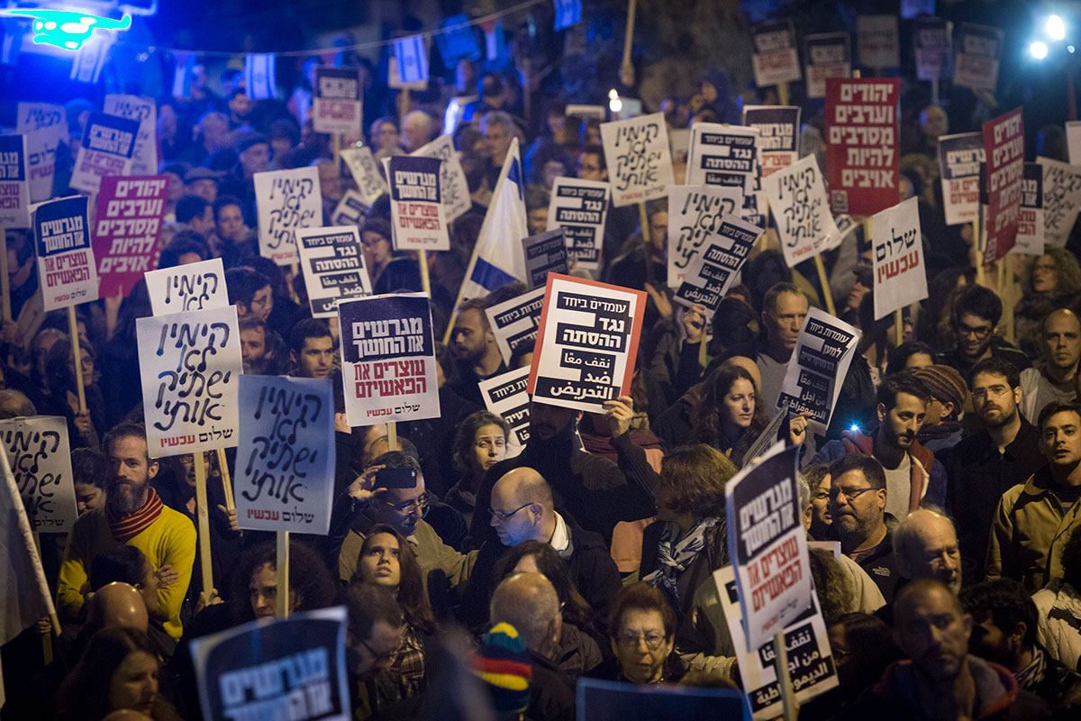
Demo gegen die Hetzkampagne gegen Breaking the Silence und allgemein linke Organisationen, Tel Aviv, 2015. Foto: Activestills
Die Liste antidemokratischer Gesetzesvorlagen und Initiativen, die in den vergangenen zehn Jahren die Politik und das Parlament in Israel beschäftigt haben, ist lang: ein Gesetzesentwurf, der es der Knesset ermöglichen würde, Urteile des Obersten Gerichtshofs «außer Kraft zu setzen», wenn diese etwa verabschiedete Gesetze als unvereinbar mit Grundrechten erklären; die Verabschiedung des Nationalstaatsgesetzes, das Israel als Staat des jüdischen Volkes definiert und damit die Ungleichheit und Diskriminierung von nicht-jüdischen Staatsbürger*innen verfassungsrechtlich festschreibt und das die Wichtigkeit des Ausbaus der jüdischen Siedlungen in den besetzten palästinensischen Gebieten betont und den Status der arabischen Sprache in Israel herabsetzt;[29] die Initiative, den Ausschuss, der Richter*innen ernennt, zu politisieren; ein Gesetzesentwurf zur Beschränkung der Befugnisse des staatlichen Rechnungshofes; die Verabschiedung eines Gesetzes, das gemeinnützige Organisationen dazu verpflichtet, Spenden von staatlich finanzierten Körperschaften aus dem Ausland in jeder Publikation offenzulegen (was hauptsächlich gegenüber linken Organisationen zur Anwendung kommt); Verringerung der Zivildienststellen in Menschenrechtsorganisationen; der Vorschlag, einen Untersuchungsausschuss einzusetzen, um gegen Menschenrechtsorganisationen zu ermitteln; die Verabschiedung eines Gesetzes, das denjenigen, die zum Boykott aufrufen, die Einreise nach Israel verwehrt; eine Gesetzesvorlage zur Begrenzung der öffentlich-staatlichen Förderung des Kulturbereichs (richtet sich gegen Projekte, die nicht der eigenen politischen Agenda folgen); Auflagen für die Betätigung von (linken und linksliberalen) Organisationen in Schulen; ein Gesetzentwurf zur Senkung der Finanzierung von Hochschulen, an denen kritische Dozent*innen unterrichten, und vieles mehr.
Auch in diesem Kampf ist die führende Rolle von extremistischen Gruppen deutlich erkennbar. Ein prominentes Beispiel ist die gemeinnützige Organisation Meshilut: Movement for Governability and Democracy. Laut einer Studie, die in der Zeitung Yedioth Ahronoth veröffentlicht wurde,[30] gehörten die Gründer*innen dieser Organisation zuvor einer anderen gemeinnützigen Organisation, nämlich Komemiyut – Spirit and Heroism for a Jewish Israel, an, die ungefähr ein Jahr nach der «Entflechtung» im Gazastreifen gegründet worden war. Einer der Gründer*innen ist Bezalel Smotrich, der 2019 zum Verkehrsminister und zum Mitglied des Sicherheitskabinetts[31] ernannt worden ist. In seiner Vergangenheit gibt es eine dunkle Affäre. Während des Kampfes der Rechten gegen die Entflechtung im Gazastreifen wurde er mit 700 Litern Treibstoff gefasst. Der damalige stellvertretende Leiter des Inlandsgeheimdienstes Schin Bet, Itzhak Ilan, nahm zu dieser Affäre Stellung und sagt, dass Smotrich «zwar jüdisch ist, aber dennoch ein Terrorist». Laut Ilan «wollte er zur Zeit der Entflechtung auf dem Ayalon Highway fahrende Fahrzeuge in die Luft sprengen».[32]
Die Organisation Komemiyut setzt sich unter anderem dafür ein, die Halacha (religiöses jüdisches Recht) über das staatliche Recht zu stellen. Einer ihrer führenden Denker, Dov Lior, dessen ideologische Nähe zum Rabbiner Meir Kahane bekannt ist und der sogar den Massenmörder Baruch Goldstein als «heiliger als die Holocaust-Märtyrer» preist, erklärte öffentlich, dass «alle weltlichen Verurteilungen aufgehoben werden müssen und das ganze weltliche Justizsystem abzuschaffen ist».[33] Laut der in Yedioth Ahronoth veröffentlichen Studie war Komemiyut auch «eine der wenigen Organisationen, die öffentlich die «Price-Tag-Aktivist*innen» unterstützt haben.[34] Rabbiner Yair Kartman, der ein Mitglied des Exekutivkomitees von Komemiyut und einer der Gründer von Meshilut ist, sagte in der Vergangenheit, dass «der Vertrauensverlust [in Bezug auf das staatliche Justizsystem] eine große Chance für ein auf der Tora basierendes Rechtssystem ist».[35] Von daher verwundert es nicht, dass die organisierten Rechtsextremen eine sehr aggressive Kampagne gegen das Justizsystem in Israel führen und alles daran setzen, um die Macht des Obersten Gerichtshofs zu brechen. Sie waren auch die treibende Kraft hinter der Verabschiedung eines Gesetzes, das vorsieht, dass die Rechtsberater*innen von Ministerien nicht länger über neutrale Ausschreibungen bestimmt werden, sondern nach politischen Präferenzen ausgesucht werden können.
Neben Meshilut beteiligt sich auch die Studentenorganisation Im Tirtzu an der Kampagne für die Verabschiedung der «Außerkraftsetzungsklausel». Dem Geschäftsführer von Im Tirtzu zufolge richtet sich diese «nicht mehr nur gegen den Obersten Gerichtshof, sondern auch gegen jene [linken] Organisationen, denen der Oberste Gerichtshof Tür und Tor geöffnet hat. Sie beherrschen den Staat und rufen die Gerichte an, um das Militär zu beherrschen.»[36]
Weitere rechte Organisationen wie Regavim, The Legal Forum for the Land of Israel und das Kohelet Policy Forum leisten auch einen bedeutenden Beitrag, wenn es um den Kampf gegen den Rechtsstaat und die «Gatekeeper» der Demokratie geht. Wie vom Forschungsinstitut Molad beschrieben, gelang es zum Beispiel dem Kohelet Policy Forum (ein rechtes Forschungsinstitut, das ein Programm des ökonomischen Libertarismus vertritt), «eine Reihe von in seinem Büro konzipierten Gesetzesinitiativen voranzutreiben: die Vorlage zu einem Gesetz, dass es Ministern erlaubt, ihnen politisch Nahestehende in Führungspositionen in ihren Ministerien zu bringen, die ‹Außerkraftsetzungsklausel› sowie andere Gesetzesentwürfe, die auf eine grundlegende Veränderung des politischen Systems abzielen: mehr Macht für die Exekutive und weniger Kontrollmöglichkeiten für die Judikative.»[37]
Der Erfolg der Bestrebungen, das Justizsystem zu schwächen und zu untergraben, lässt sich nicht zuletzt an seinem anhaltenden Vertrauensverlust in der Öffentlichkeit ablesen. In einer im November 2019 veröffentlichten Umfrage gaben 31 Prozent der Befragten an, dass sie nur geringes Vertrauen in das System haben, und weitere 32 Prozent sprachen von mäßigem Vertrauen. Das gestörte Verhältnis zum Rechtssystem wird von abschätzigen Äußerungen rechter Politiker noch weiter forciert. So äußerte sich der ehemalige Knesset-Abgeordnete Moti Yogev (Jüdisches Heim) über den Obersten Gerichtshof, es sei notwendig, ihn mit einem Bulldozer abzureißen.[38] Minister Yariv Levin ließ auf seiner offiziellen Facebook-Seite anlässlich der Ernennung von Esther Hayut zur Präsidentin des Obersten Gerichtshofs verlauten: «Heute wird wieder eine Präsidentin für den Obersten Gerichtshof in einem fiktiven Auswahlverfahren bestimmt, das allen Regeln für die Ernennung zum öffentlichen Dienst zuwiderläuft.»[39] Im Zusammenhang mit den Ermittlungen gegen Netanjahu wegen Verdacht auf Bestechung und Korruption erreichte diese gegen die Justiz gerichtete Verleumdungskampagne ihren vorläufigen Höhepunkt. Der Premierminister begann öffentlich ein Narrativ zu fördern, das die Justiz- und Strafverfolgungsbehörden eines Staatsstreichs beschuldigt. Derartige Entwicklungen sind sehr hilfreich für die extrem Rechte in Israel und stützen ihre Überzeugung, man solle konsequent alle rechtliche Hindernisse aus dem Weg räumen, die der Annexion der besetzten palästinensischen Gebiete und dem Aufbau eines auf religiösem jüdischen Recht beruhenden Systems im Wege stehen.

Diffamierung der Linken und der palästinensischen Staatsbürger*innen Israels
Seit jeher gehörten ausgeprägte ideologische Rivalitäten auf die eine oder andere Weise zur politischen Auseinandersetzung in Israel dazu. Aber seit den frühen 2000er Jahren und insbesondere seit 2010 hat ein erheblicher Radikalisierungsprozess stattgefunden. Treibender Faktor ist zweifelsohne eine gezielte Kampagne der Rechten zur Diffamierung der palästinensischen Staatsbürger*innen Israels sowie von Friedens- und Menschenrechtsorganisationen, Intellektuellen, Künstler*innen, Akademiker*innen und allgemein von allen, die die israelische Regierungspolitik von links kritisieren.
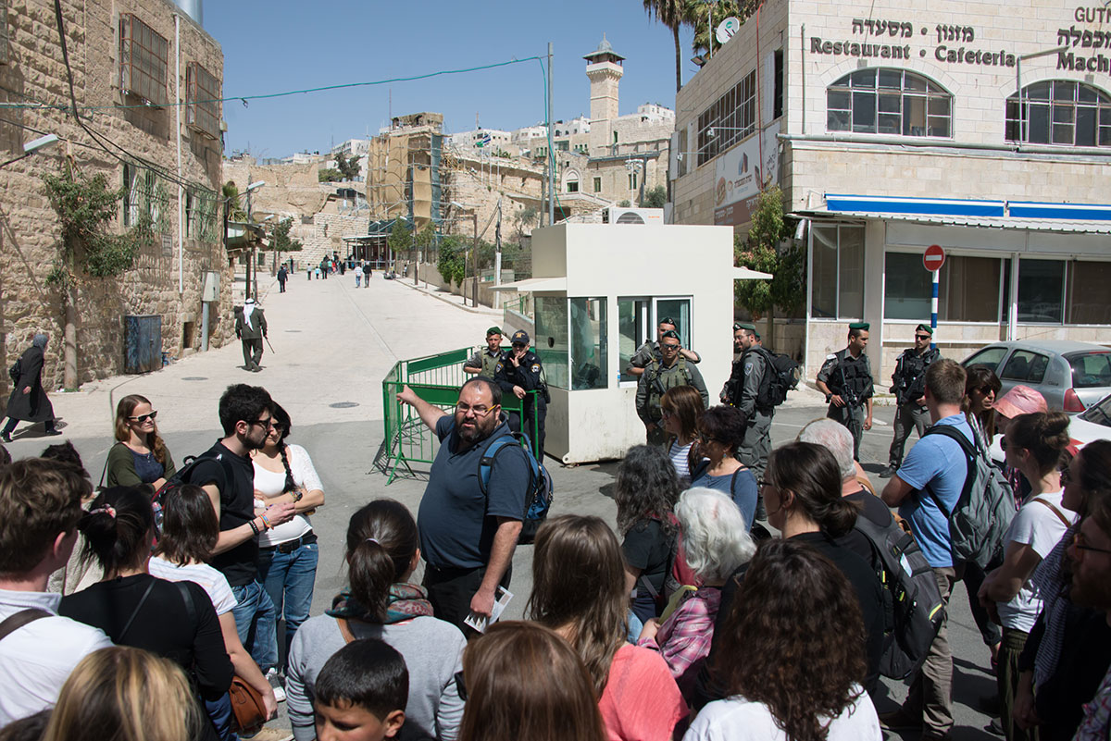
Tour von Breaking the Silence in Hebron, 2014. Foto: Activestills.
Die seit Jahren laufenden Delegitimierungsversuche durchzieht ein bestimmtes Muster: Die palästinensischen Staatsbürger*innen werden allesamt als Staatsfeinde und besatzungskritische Organisationen und Aktivist*innen als ausländische Agenten verleumdet. Es wird zu allen denkbaren legislativen und bürokratischen Maßnahmen gegriffen, um ihre Arbeit zu erschweren und ihnen öffentliche Unterstützung und Ressourcen zu entziehen. Frei nach dem Motto Teile und Herrsche wird zwischen «guten» und «bösen» Organisationen unterschieden. Als gut gelten solche, die sich mit Wohltätigkeit und humanitären Aktivitäten befassen und die die staatlichen Institutionen nicht herausfordern, als böse alle, die grundlegende Veränderungen in Israel anstreben, insbesondere solche, die gegen die Besatzung kämpfen und sich für Gleichheit und soziale Gerechtigkeit einsetzen. Auch hier hat sich das, was als Randerscheinung begann und von rechtsextremen Organisationen und der Siedler-Lobby vertreten wurde, mithilfe der Vermittlung von Politiker*innen und Persönlichkeiten des öffentlichen Lebens zu einer Mainstream-Haltung im Land entwickelt.
Die ersten Anzeichen einer Verschärfung des gegenwärtigen Trends gab es bereits 2002, als provokative Banner mit der Aufschrift «Demokratische Regenbogenkoalition für das Recht auf Rückkehr [der Palästinenser*innen]» in sehr großer Zahl an den Hauptverkehrsadern zu sehen waren. Zu dieser Zeit war die Zweite Intifada in vollem Gang, und die damit einhergehende Gewalt forderte Tausende von israelischen und palästinensischen Opfern. Politische Unterstützung für das Rückkehrrecht der Palästinenser*innen wurde zu der Zeit als tatsächliche Kollaboration mit dem Feind wahrgenommen. Der Text auf dem Banner, der falsche Informationen verbreitete und sich gegen die Demokratische Regenbogenkoalition richtete, die zu dieser Zeit eine Klage vor Gericht wegen sozialer Diskriminierung eingereicht hatte, ließ keine Zweifel offen: Die Demokratische Regenbogenkoalition, eine zivilgesellschaftliche Organisation, die von Nachfahren von jüdischen Einwander*innen aus arabischen Ländern gegründet worden war, wurde damit als «innerer Feind» gebrandmarkt.
Bereits 2003 war ein «vorläufiger Bericht» über den New Israel Fund (eine US-amerikanische Stiftung, die israelische Organisationen unterstützt, die für fortschrittliche Werte wie Menschenrechte, Frieden, Pluralismus und dergleichen einstehen) erschienen. Dies kann im Nachhinein als Vorbereitung und Auftakt eines breit angelegten, intensiven und mitunter sehr aggressiven Angriffs auf den New Israel Fund und die von ihm unterstützten Gruppierungen gedeutet werden, der einige Jahre später erfolgte. Die Autoren des Berichts, von denen einer später als Berater für Öffentlichkeitsarbeit für Premierminister Netanjahu arbeitete, beschrieben den New Israel Fund als ein Krake, der im Verborgenen agiert und «fast alle Schritte, die die Linke in Israel unternimmt, bestimmt». Sie behaupteten zudem, dass die Ziele des Funds «völlig im Widerspruch zu allen Zielen stehen, für die die zionistischen Bewegung und der Staat Israel gegründet wurden».[40]
Auf der Grundlage der Aussagen dieses Berichts startete die rechte Im-Tirtzu-Bewegung 2010 eine umfangreiche Diffamierungskampagne gegen den New Israel Fund. Seitdem sind solche Argumentationsmuster im gesamten rechten politischen Spektrum gang und gäbe und werden häufig verwendet, um von der Linken vorgebrachte Forderungen zurückzuweisen. Beispielsweise haben im Februar 2015 einige prominente Knesset-Abgeordnet von Likud, Jüdisches Heim und Schas ihre Teilnahme an einer von der Tageszeitung Haaretz veranstalteten Konferenz über Demokratie in Israel abgesagt, weil diese vom New Israel Fund gesponsert wurde.[41] Im April 2018, nachdem sich Ruanda von einem geplanten Abkommen zurückgezogen hatte, das es Israel ermöglicht hätte, in Israel befindliche Asylsuchende nach Ruanda abzuschieben, machte Premierminister Netanjahu den New Israel Fund für das Scheitern der Verhandlungen mit Ruanda verantwortlich. Er sagte, «das ultimative Ziel des [New Israel] Fund besteht darin, den jüdischen Charakter Israels zu beseitigen und es zu einem Staat aller seiner Bürger zu machen».[42] Netanjahu forderte den Koalitionsvorsitzenden auf, einen parlamentarischen Untersuchungsausschuss einzusetzen, um die Aktivitäten des New Israel Fund zu untersuchen.
2015 startete Im Tirtzu eine Kampagne, um breite Unterstützung für die von Knesset-Abgeordneten Yoav Kish (Likud) eingebrachte Vorlage für ein Foreign-Agent-Gesetz zu organisieren. Das Gesetz soll es staatlichen Behörden und der Armee verbieten, mit gemeinnützigen Organisationen zusammenzuarbeiten, die «anti-israelische Propaganda» betreiben. Zudem sieht es vor, dass Organisationen, die direkte finanzielle Unterstützung von ausländischen politischen Körperschaften erhalten, als «verlängerter Arm» dieser Körperschaften gekennzeichnet werden und gerichtlich aufgelöst werden können. Im Rahmen der Kampagne wurden Aktivist*innen von Organisationen als Erfüllungsgehilfen fremder Staaten bezeichnet und beschuldigt, Terroristen zu unterstützen und zu verteidigen. Außerdem veröffentlichte Im Tirtzu eine lange Liste mit Hunderten von Kulturschaffenden, von denen sie behaupteten, sie agierten als «verlängerter Arm» fremder Interessen, weil sie in der einen oder anderen Form linke Organisationen unterstützen.
Einige Wochen nach dieser Kampagne tauchte in der israelischen Öffentlichkeit eine bis dahin unbekannte rechte Organisation namens Ad Kan («Bis hier und nicht weiter») auf, die, wie sich dann herausstellte, tatsächlich mit Täuschungsmanövern gegen den politischen Gegner vorgeht. Sie schleuste Mitglieder ihrer Gruppe, ausgestattet mit versteckten Kameras und Aufnahmegeräten, in Organisationen ein, die sich für ein Ende der Besatzung einsetzen. Auf der Grundlage des von Ad Kan veröffentlichten Materials begann eine breit angelegte Dämonisierungskampagne gegen Breaking the Silence, eine Organisation die Zeugenaussagen von Soldat*innen, die in den besetzten palästinensischen Gebieten gedient haben, sammelt und veröffentlicht. Der Verteidigungsminister bezeichnete die Arbeit von Breaking the Silence als «Landesverrat». Es wurde ein Gesetzesentwurf eingebracht, auf dessen Grundlage das Bildungsministerium verhindern könnte, dass Breaking the Silence weiterhin zu Vorträgen in Schulen eingeladen wird. Außerdem verlangte die Justizministerin, dass der Generalstaatsanwalt Ermittlungen gegen Breaking the Silence einleitet.
2014, während des Kriegs im Gazastreifen, erreichte die Diffamierung des linken politischen Lagers einen neuen Höhepunkt. Der Künstlerin Orna Banai etwa wurde von einer Werbefirma gekündigt, nachdem sie Kritik am israelischen Vorgehen in Gaza geäußert hatte. Bilder von Menschenrechtsaktivist*innen wurden veröffentlicht, die den Eindruck erweckten, als ob diese mit Hamas zusammenarbeiteten. Diese Verleumdung schlug sich auch auf der Straße nieder. So griffen rechte Aktivist*innen mehrmals gewaltsam Demonstrationen von linken Kriegsgegner*innen an. In einem Bericht des staatsnahen Thinktank Institute for National Security Studies heißt es, dass die von rechtsextremen Organisationen gegen linke Demonstrationen verübte Gewalt gar nicht oder sehr unzureichend strafrechtlich verfolgt wurde. Auch im öffentlichen Dienst Beschäftige mussten für Facebook-Kommentare, wie ‹Ich bin dafür, dass sie alle Araber und auch die Linken umbringen›, keinerlei Sanktionen befürchten.»[43] Daneben häuften sich Forderungen, Filmvorführungen und künstlerische Veranstaltungen mit linken politischen Inhalten (insbesondere solche, die sich gegen die Besatzung wenden) abzusagen bzw. zu verbieten. Zudem gibt es immer mehr Fälle von israelischen und ausländischen Menschenrechtsaktivist*innen, die an Grenzübergängen aufgehalten werden und sich dort Befragungen eindeutig politischen Charakters aussetzen müssen.
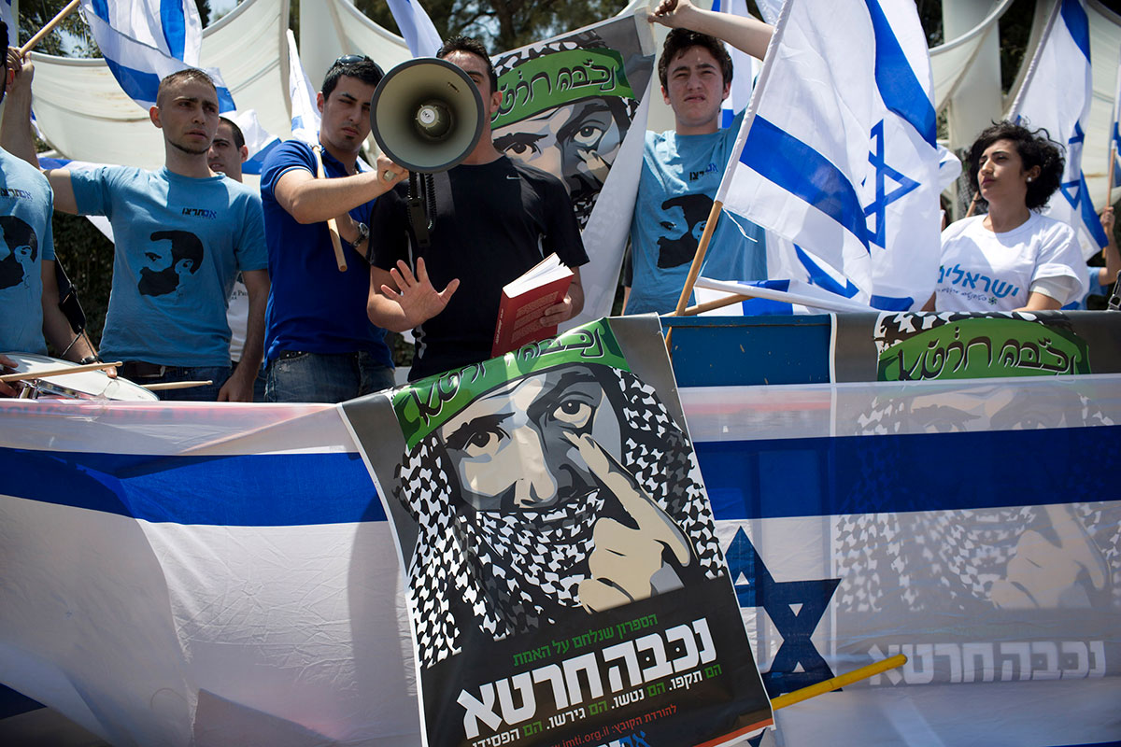
Die rechtsradikale Organisation “Im Tirtzu” protestiert gegen Palästinensische Student*innen die der Nakba gedenken. Auf dem Poster steht: “Nakba Bullshit”, Tel Aviv Universität, 2014. Foto: Activestills
Eine weitere Strategie der Diskreditierung richtet sich gegen die aus Sicht der Rechtsextremen zu liberalen Universitäten und Hochschullehrer*innen, die einer Art Monitoring unterzogen werden. Im Jahr 2017 hat Im Tirtzu eine Hotline eingerichtet, über die sich Student*innen anonym über linke Äußerungen ihrer Dozent*innen beschweren können. Eine weitere Organisation namens Israel Academia Monitor, die der US-amerikanischen Organisation Campus Watch von Professor Daniel Pipes ähnelt und sich Anfang 2010 als gemeinnützig in Israel eintragen ließ, beobachtet Dozent*innen, die nach ihrer Definition «antizionistisch» sind. Sie veröffentlicht deren Namen auf ihrer Webseite in einer nach Hochschulen geordneten Blacklist, des Weiteren sucht sie nach Dozent*innen, die «anti-israelische» Petitionen unterschrieben haben und prangert diese an. Dies hat bereits schon zur entsprechenden Zurückhaltung und sogar Selbstzensur unter Hochschullehrer*innen geführt. Ein Beispiel für die handfesten Auswirkungen dieser Praktiken ist die Entscheidung von Wissenschaftsminister Ofir Akunis (Likud) im Jahr 2018, die Ernennung von Professor Yael Amitai zum Board of Governors der German-Israeli Foundation for Scientific Research and Development abzulehnen. Akunis begründete seine Entscheidung damit, dass die Gehirnforscherin im Jahr 2005 eine Petition unterschrieben hat, die Soldat*innen unterstützt, die sich weigern, ihren Armeedienst in den besetzten palästinensischen Gebieten zu leisten.[44]
Darüber hinaus ist es wichtig, die Vielzahl der Gesetze zu erwähnen, die in den letzten Jahren in der Knesset verbschiedet worden sind oder eingebracht wurden, um Friedens- und Menschenrechtsorganisationen zu schaden. Die Association for Civil Rights in Israel hat folgende Liste erstellt: Beschränkung ihrer Finanzierungsmöglichkeiten, höhere Besteuerung ihrer Einnahmen, eingeschränktes Recht, Klage vor dem Obersten Gerichtshof zu erheben Ausweitung der Möglichkeiten des Staates, missliebige Organisationen für illegal zu erklären, spezielle Regeln für Menschenrechtsorganisationen in Bezug auf «Transparenz», Streichung von Steuer- oder Gebührenvergünstigungen oder -befreiungen oder von staatlich subventioniertem Personal für missliebige Organisationen sowie Wegfall der Möglichkeit für Zivildienstleistende, in Organisation zu dienen, die sich mit Menschenrechten in den besetzten palästinensischen Gebieten beschäftigen. Auch wenn mitunter von Anfang feststand, dass manche dieser Gesetzesvorlagen keine wirkliche Chance hatten, im Parlament angenommen zu werden, hat doch die hitzige öffentliche Debatte darüber Organisationen und Aktivist*innen erheblich geschadet.
Manifestationen von Rassismus und Hetze gegen palästinensische Staatsbürger*innen und führenden Persönlichkeiten der arabischen Gemeinschaft haben ebenfalls stark zugenommen. Ein bemerkenswertes Beispiel ist Premierminister Netanjahus Aufruf aus dem Jahr 2015 an israelisch-jüdische Staatsbürger*innen, wählen zu gehen, weil die rechte Regierung in Gefahr sei. Er warnte: «Die Araber strömen zu den Wahlurnen […], linke gemeinnützige Organisationen bringen sie in Bussen dorthin.» Ein weiteres Beispiel ist die Erklärung des Ministers für Innere Sicherheit, Gilad Erdan, in der er «die Araber» der «terroristischen Brandstiftung» während einer Welle von Bränden im Jahr 2016 beschuldigte, ohne irgendwelche Beweise dafür zu haben. Im Jahr 2017 verließ Kulturministerin Miri Regev die Preisverleihungszeremonie der israelischen Musikakademie, nachdem beschlossen worden war, der arabischen Sängerin Mira Awad zu gestatten, bei der Feier ein vertontes Gedicht des palästinensischen Dichters Mahmud Darwisch vorzutragen. Nach der Verabschiedung des Nationalstaatsgesetzes und dem Aufruf der arabischen Knesset-Abgeordneten an die Vereinten Nationen, Israel dafür zu verurteilen, sagte der damalige Tourismusminister Yariv Levin, dass es sich bei dem Aufruf um «Verrat» handele.[45] Er äußerte die Hoffnung, dass die arabischen Knesset-Abgeordneten dafür strafrechtlich zur Verantwortung gezogen würden. Bei einer anderen Gelegenheit rief Avigdor Lieberman dazu auf, die Knesset-Abgeordneten der Gemeinsame Liste zu Kriminellen zu erklären, weil sie eine Protestdemonstration gegen die Erschießung von palästinensischen Demonstrant*innen im Gazastreifen unterstützt hatten.[46]

Schlussbemerkung
Im Oktober 2019 bewarf eine 30-köpfige Gruppe in der Siedlung Jitzhar israelische Soldat*innen mit Steinen, schlitzte Reifen von Militärfahrzeugen auf und verwundete sogar einen der Soldaten leicht.[47] Die israelische Öffentlichkeit ist es gewohnt, solche Nachrichten über Palästinenser*innen zu hören, aber diese Mal waren die Angreifer jüdische Siedler*innen. Premierminister Netanjahu beeilte sich, die Tat zu verurteilen. Er sagte: «Es wird keine Toleranz für Gesetzesbrecher geben, die unsere Soldaten angreifen.»[48] Man könnte von seiner Äußerung beeindruckt sein, wenn sie nicht ganz im Gegensatz zur Realität stünde. Dass die Siedler*innen sich getraut haben, Soldat*innen mit Steinen zu bewerfen (und das nicht zum ersten Mal), steht in einem direkten Zusammenhang damit, dass und wie sich Netanjahu um die Führungselite der rechtsextremen Siedler*innen bemüht, wie er die Kahanist*innen legitimiert, eine nachsichtige Politik gegenüber Jüdinnen und Juden in den besetzten palästinensischen Gebieten begangenen Straftaten verfolgt und ein doppeltes Spiel in Bezug auf alles spielt, was den Umgang der Behörden mit Aufwieglung, Rassismus und Gewalt betrifft.
So sieht also in Kürze die Erfolgsgeschichte der extremen Rechten in Israel aus, der es gelungen ist, in das Zentrum des politischen Mainstreams vorzudringen. Die Aggressivität, mit der das Netzwerk der extremen Rechten ihre Macht und ihren Einfluss geltend macht, hätte für diesen Erfolg allein nicht ausgereicht. Sie wären nicht so weit gekommen, wenn nicht viele gewählte Amtsinhaber – von Hinterbänkler*innen in der Knesset bis hin zum Premierminister – ihre Methoden, Inhalte und Sprache übernommen und es rechtsextremen Ideen erlaubt hätten, schrittweise ins Zentrum des Mainstreams zu gelangen.
Ein türkisches Sprichwort besagt, dass, als die Axt in den Wald kam, ihr die Bäume mit den Worten vergaben: «Ihr Stiel ist einer von uns.» In der Tat, wie in diesem Artikel beschrieben, verwenden Organisationen und Institutionen, die vorgeben, zum Wohl der israelischen Gesellschaft zu handeln, verschiedene Tarnungen. Sie sprechen im Namen einer imaginierten Mehrheit, arbeiten indes jedoch ohne Unterlass daran, «den Wald zu fällen», auf den die israelische Gesellschaft angewiesen ist und der sie ernährt. Die absichtliche Täuschung, die Verwischung der Differenz zwischen ihren offiziell erklärten Zielen und ihren tatsächlichen Absichten, dient dazu, die Öffentlichkeit davon zu überzeugen, dass sie in ihrem Sinne und zu ihrem Vorteil handeln, während sie sich in Wirklichkeit um die Verwirklichung einer separatistischen nationalistisch-messianischen Zukunftsvision bemühen.
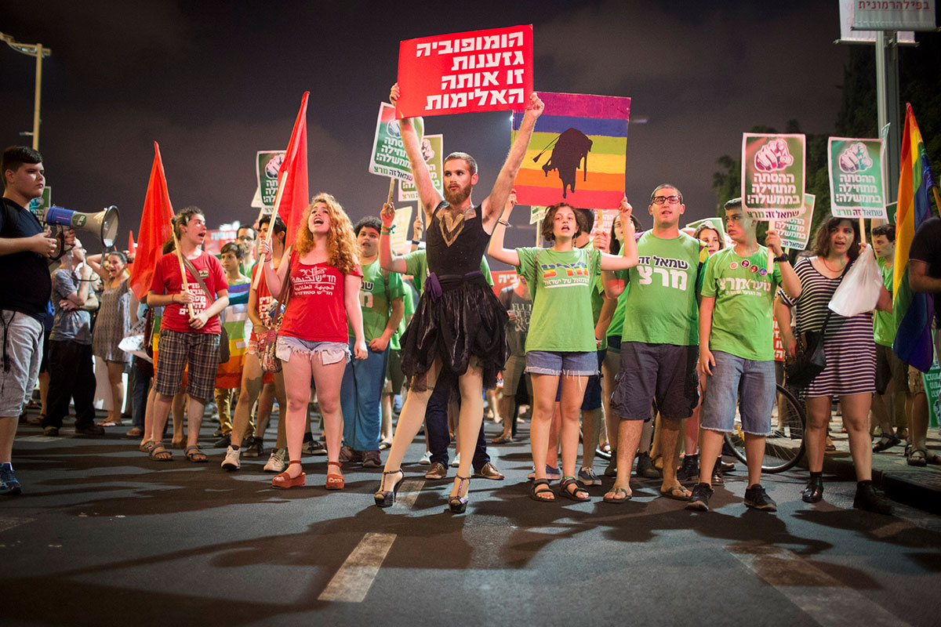
Protest gegen rechtsradikale Gewalt in Reaktion auf den Brandanschlag in Duma und Angriffe auf die LGTBQi Community. Auf dem Schild in der Mitte steht: „Homophobie; Rassismus; dass ist die gleiche Gewalt“ Tel Aviv, 2015. Foto: Activestills
Nach zwei Jahrzehnten großer Streckengewinne aufseiten der Rechten tobt in Israel heute ein brutaler Entscheidungskampf um den Charakter und die Zukunft der israelischen Gesellschaft und des israelischen Staats. Um diesen Kampf zu führen und zu gewinnen, bedarf es eines klaren politischen Projekts und der Bereitschaft, dieses mit aller Energie zu verfechten. Es bedarf aber auch eines gut koordinierten Kampfes, um die in diesem Artikel beschriebenen rechtsextremen Netzwerke – deren politischer Einfluss in keinem angemessenen Verhältnis zu dem Bevölkerungsanteil steht, den sie repräsentieren – in ihre Schranken zu weisen und die Politiker*innen, die sie tatkräftig unterstützen, dafür zur Verantwortung zu ziehen. Nur wenn es dem linken politischen Lager gelingt, seinen Gegner richtig einzuschätzen, kann es von der Verteidigung zum Angriff übergehen. Dafür muss sich auf breiter Basis neu aufstellen und organisieren, neue Kräfte sammeln und eine Zukunftsvision entwerfen, die nicht polarisierend ist und alle Menschen, die zwischen dem Mittelmeer und dem Jordan leben, miteinschließt. Nur dann wird die Linke in Israel eine Chance haben, eine führende Rolle zu spielen.

Übersetzt von Ursula Wokoeck Wollin

Ran Yosef Cohen arbeitet als Medien- und Strategieberater und war zuvor Geschäftsführer der NGO Ärzte für Menschenrechte – Israel (phr.org.il/en). Zudem gründete er mit anderen den israelischen Democratic Bloc, der als Plattform für strategische Partnerschaften zwischen zivilgesellschaftlichen Akteuren sowie als alternatives Forschungszentrum dient.

Weiterführende Links
- Amal Jamal The Rise of “Bad Civil Society” in Israel. Nationalist Civil Society Organizations and the Politics of Delegitimization, SWP Comment 2018/C 02, January 2018: https://www.swp-berlin.org/en/publication/israel-the-rise-of-bad-civil-society/.
- Policy Working Group: NGO MONITOR: SHRINKING SPACE. Diffamierung von Menschenrechtsorganisationen die die israelische Besatzung kritisieren. Ein Bericht der Policy Working Group, September 2018: http://policyworkinggroup.org.il/report_de.pdf.

Anmerkungen
[1] Ayala Panievsky: The Left’s ideas are winning – so why are its politicians loosing, Molad, Dezember 2018, S. 23, unter: www.molad.org/images/upload/files/ENG_leftloses.pdf.
[2] Diese werden Thora-Nukleus genannt. Dabei handelt es sich um eine Gruppe von Familien oder Einzelnen, meist zur religiösen zionistischen Bewegung gehörend, die sich zusammentun, um in einer Gegend zu leben, in der es wenig jüdische oder wenig religiöse jüdische Bevölkerung gibt. Ihr erklärtes Ziel ist es, die Verbindung zwischen dem Judentum und diesem Ort zu stärken.
[3] Panievsky: The Left’s ideas are winning, S. 20.
[4] Naftali Bennett war Bildungsminister in den Jahren 2015 bis 2019, am 19. November 2019 wurde er zum Verteidigungsminister ernannt. Ayelet Shaked war Justizministerin in den Jahren 2015 bis 2019.
[5] Policy Working Group: NGO MONITOR: SHRINKING SPACE. Diffamierung von Menschenrechtsorganisationen, die die israelische Besatzung kritisieren. Ein Bericht der Policy Working Group, September 2018, unter: http://policyworkinggroup.org.il/report_de.pdf.
[6] Vgl. David Sheen: Decades after a Palestinian American activist was assassinated in California, two suspects in his killing are living openly in Israel, in: The Intercept, 6.2.2020, unter: https://theintercept.com/2020/02/06/alex-odeh-bombing-israel/.
[7] Amir Bohbot: Jaalon prüft die Möglichkeit, Lehava zu einer terroristischen Vereinigung zu erklären, in: Walla! News, 5. Januar 2015 (auf Hebräisch).
[8] Gemäß den Unterlagen von Hemla erhielt der Verein im Jahr 2016 1.119.682 NIS (zirka 275.000 Euro) und im Jahr 2015 769.524 NIS (zirka 169.000 Euro) vom Ministerium für soziale Angelegenheiten.
[9] Dies ist die weit verbreitete Bezeichnung für junge Siedler*innen, die in israelischen Außenposten oder isolierten Gebäuden in der Westbank leben und durch ihre Opposition zum israelischen Establishment geprägt sind. Vgl. https://de.wikipedia.org/wiki/Hilltop_Youth.
[10] Yair Sheleg: The Loss of Naïveté: The Impact of the Withdrawal from Gaza on Religious Zionism, Israel Democracy Institute, 12. Juli 2015, unter: https://en.idi.org.il/articles/5173.
[11] Vgl. www.makorrishon.co.il/nrg/online/1/ART1/767/143.html.
[12] Vgl. www.molad.org/images/upload/files/Tag-expose.pdf.
[13] Liat Schlesinger: At Any Price: Israeli Taxpayers Funding «Price Tag» Settler Violence. Molad, Juli 2015, unter: www.molad.org/en/articles/originsofpricetag.
[14] Ebd.
[15] Ebd., S. 11.
[16] Strafsache 16-01-932: Der Staat Israel versus Ben Uriel et al., 24. Oktober 2019, Bezirksgericht Zentrum – Lod (auf Hebräisch).
[17] Arnon Segal: Innerhalb eines Jahrzehnts: Die Anzahl der Juden, die auf den Tempelberg kommen, hat sich versechsfacht, in: Makor Rishon, 06. Januar 2019 (auf Hebräisch).
[18] Yizhar Be’er: Dangerous Liaison. The Dynamics of the Rise of the Temple Movements and Their Implications, März 2013, S. 33, unter: www.ir-amim.org.il/en/report/dangerous-liaison.
[19] Ebd., S. 53.
[20] Das Institut ist unter dem Namen «Institut für das Studium, die Forschung und den Bau des Tempels» eingetragen.
[21] Gemäß den vom Institut beim Registrar eingereichten Angaben und Unterlagen.
[22] Gemäß den vom Center beim Registrar eingereichten Angaben und Unterlagen.
[23] Rabbiner Yisrael Ariel: Es ist überflüssig, an Tischa be-Av zu weinen, in: Makor Rishon, 26. Juli 2015 (auf Hebräisch).
[24] Gemäß der Zielsetzung der Jugendbewegung, wie sie auf der Webseite des Israel Council of Youth Movements erscheint. Vgl. www.tni.org.il/eng/page.asp?id=7371&cat.
[25] Nach Angaben der Webseite über gemeinnützige Organisationen in Israel, Guidestar. Vgl. www.guidestar.org.il/organization/580004562.
[26] Minister Uri Ariel besuchte den Tempelberg: Wir beten, dass der [dritte] Tempel gebaut wird, in: Maariv, 08. Juli 2018 (auf Hebräisch).
[27] Vgl. Video auf der Webseite Har Habajit (Tempelberg) vom 2. Juni 2019: https://har-habait.org/articleBody/32576.
[28] Der stellvertretende Verteidigungsminister spendete einer Organisation, die den Bau des dritten Tempels fördert, 50.000 Schekel, in: Haaretz, 9. Dezember 2015 (auf Hebräisch).
[29] Vgl. hierzu auch Tsafrir Cohen: Das umstrittene Nationalstaatsgesetz, unter: www.rosalux.org.il/das-umstrittene-nationalstaatsgesetz/.
[30] Zangenbewegung, in: Yedioth Ahronoth, 7. März 2018 (auf Hebräisch).
[31] Ein kleineres Forum von Kabinettsmitgliedern, das über Verteidigung und Außenpolitik entscheidet.
[32] «Smotrich ist ein jüdischer Terrorist. Er plante, auf dem Ayalon [Highway] fahrende Autos in die Luft zu sprengen», in: Maariv-online, 17. März 2019, unter: www.maariv.co.il/news/israel/Article-689947 (auf Hebräisch).
[33] Zangenbewegung.
[34] Ebd.
[35] Rabbiner Yair Kartman: Der Prozess von morgen, Webseite: Olam Katan (auf Hebräisch), ohne Datum, abgerufen am 19. Februar 2020: http://olam-katan.co.il/%D7%9E%D7%90%D7%9E%D7%A8%D7%99%D7%9D/item/2574-%D7%94%D7%9E%D7%A9%D7%A4%D7%98-%D7%A9%D7%9C-%D7%94%D7%9E%D7%97%D7%A8.
[36] Interview im Jerusalem Radio, unter: https://www.facebook.com/imtirtzu/videos/1762355887155370/?comment_id=1762549880469304&comment_tracking=%7B%22tn%22%3A%22R%22%7D.
[37] Panievsky: The Left’s ideas are winning, S. 23.
[38] Entrüstung bei der Rechten: «Man muss mit einem Bulldozer zum Obersten Gerichtshof fahren und ihn abreißen», in: Maariv, 29. Juli 2015 (auf Hebräisch).
[39] In seinem Facebook-Post vom 5. September 2017 (auf Hebräisch).
[40] Ran Baratz/Moshe Ifergan: Vorläufiger Bericht: New Israel Fund. 2003 (auf Hebräisch), unter: https://library.osu.edu/projects/hebrew-lexicon/hbe/hbe00270001.php.
[41] Auch Deri hat seine Teilnahme an der Konferenz über Demokratie in Israel abgesagt, in: Haaretz, 4. Februar 2015 (auf Hebräisch).
[42] Netanjahu: «Der New Israel Fund verursachte das Scheitern eines Abkommens mit Ruanda; wir werden einen Untersuchungsausschuss einsetzen, um den Fund zu untersuchen», in: Haaretz, 4. Dezember 2018 (auf Hebräisch).
[43] Gilead Sher/Naomi Sternberg/Mor Ben-Kalifa: Delegitimization of Peace Advocates in Israeli Society. Strategic Assessment, Nr. 2, Juli 2019, unter: www.bakerinstitute.org/research/delegitimization-peace-advocates-israeli-society/.
[44] «Das Komitee der Leiter der Universitäten ruft den Obersten Gerichtshof an gegen die Entscheidung von Akunis, die Ernennung der Neurowissenschaftlerin abzulehnen», in: Haaretz, 1. August 2018 (auf Hebräisch).
[45] «Das Vorgehen der arabischen Knesset-Abgeordneten – Verrat», in: Channel 2 News, 27. August 2018 (auf Hebräisch).
[46] Lieberman: «Ayman Odeh ist eine fünfte Kolonne», in: Channel 2 New, 21. Mai 2018 (auf Hebräisch).
[47] Siedler haben israelische Armeetruppen in der Nähe von Jitzhar mit Steinen beworfen, ein Soldat wurde leicht verletzt, in: Walla! News, 20. Oktober 2019 (auf Hebräisch).
[48] Netanjahu über den Angriff auf die Soldaten in Jitzhar: «Gesetzesbrecher werden nicht geduldet», in: Walla! News, 20. Oktober 2019 (auf Hebräisch).

RLS Israel 22.02.2020

